  - PLAN PARA LA GESTION INTEGRAL DE RESIDUOS PELIGROSOS EN JURISDICCION DE CORPAMAG
  - 2021-2030
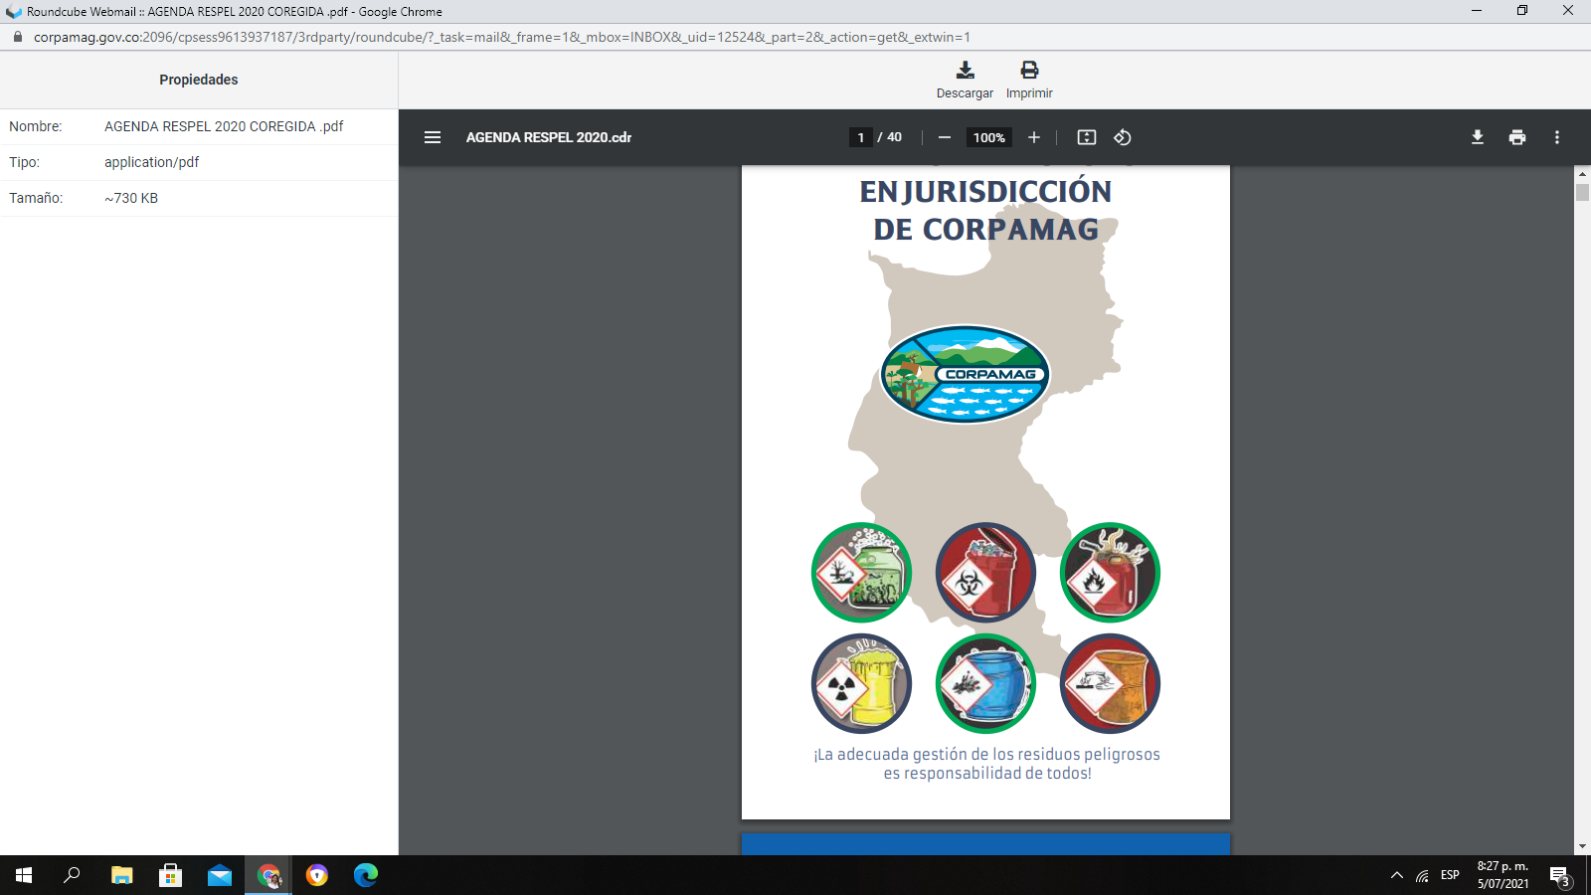
Elaboró: Subdirección de Gestión Ambiental

Santa Marta
Mayo de 2021

ASAMBLEA CORPORATIVA

CARLOS EDUARDO CAICEDO OMAR
Gobernador del Magdalena

CARLOS ALFONSO MACHADO
Alcalde Pijiño del Carmen

ROBERTO MARIO PÉREZ
Alcalde Pivijay

JAIME ALFONSO PEÑA PEÑARANDA Alcalde Plato

FABIÁN DAVID OBISPO BORJA
Alcalde Pueblo Viejo

CARLOS JULIO VARGAS
Alcalde Remolino

LUIS RAMÓN OROZCO
Alcalde Salamina

EVYS DEL AMPARO MEZA
Alcaldesa Sabanas de San Ángel

ALBENIS AREVALO MARTÍNEZ
Alcalde San Sebastián de Buenavista

JORGE ALFONSO CABAS DE LA HOZ Alcalde (E) San Zenón

LUIS ALBERTO RIVERA HERAZO
Alcalde Santa Bárbara de Pinto

WUILLMAN ANTONIO BERMÚDEZ
Alcalde Santa Ana

JOSÉ ALCIDES MANGA
Alcalde Sitio Nuevo

FREDDY RAFAEL RAMOS
Alcalde Tenerife

ROSIBETH DE JESÚS SALGADO ARROYO
Alcaldesa Zapayán

EFRAÍN ALBERTO ORTEGA
Alcalde Zona Bananera
VIRNA LIZI JOHNSON SALCEDO Alcaldesa Distrito Santa Marta

DAVID FERNANDO FARELO
Alcalde Ariguaní

LUIS EMILIO CORREA
Alcalde Aracataca

LICET BELÉN PRIETO MONTEJO Alcaldesa Algarrobo

RICARDO JAVIER DEDE RAMOS
Alcalde Cerro San Antonio

TIRZO MANUEL ARMELLA SIERRA
Alcalde Chibolo

LUIS ALBERTO TETE SAMPER
Acalde Ciénaga

ELISEO JOSÉ BARRAZA BARRIOS
Alcalde Concordia

ROY ENRIQUE GARCÍA SÁNCHEZ
Alcalde El Banco

JHON ALBERTO CABALLERO VARELA
Alcalde El Piñón

JORGE ELIECER SERRANO
Alcalde El Retén

CARLOS ALBERTO SIERRA
Alcalde Fundación

OSMER DÍAZ ALFARO
Alcalde Guamal

JAIRO SAUL FARELO NORIEGA
Alcalde Nueva Granada

CÉSAR ENRIQUE RODRÍGUEZ OSPINO Alcalde de Pedraza

CONSEJO DIRECTIVO

CARLOS EDUARDO CAICEDO OMAR
Gobernador del Magdalena

CESAR RIASCOS NOGUERA
Representante Presidencia de la República

JORGE IVAN HURTADO MORA
Delegado Ministerio de Ambiente y Desarrollo Sostenible

LUIS EMILIO CORREA
Alcalde Aracataca

ROBERTO MARIO PÉREZ
Alcalde Pivijay

FREDDY RAFAEL RAMOS
Alcalde Tenerife

JORGE ALFONSO CABAS DE LA HOZ
Alcalde (E) San Zenón

ANA SILVIA MARIA ARRIETA
Representante Entidades sin Ánimo de Lucro

CIRA ORELLANO PEREA
Representante Entidades sin Ánimo de Lucro

FELIPE GUERRERO ZUÑIGA
Representante Sector Privado

ENRIQUE MENDEZ DE ANDREIS
Representante Sector Privado

CAYETANO TORRES IZQUIERDO
Representante Comunidades Indígenas

CARLOS ALFONSO CASSIANI BARRIOS Representante Comunidades Negras

COMITÉ DE DIRECCIÓN

CARLOS FRANCISCO DIAZ GRANADOS MARTINEZ Director General

PAUL LAGUNA PANETTA
Secretario General

ROSANA LASTRA CASTAÑEDA
Jefe Oficina de Planeación

SEMIRAMIS SOSA TAPIAS
Jefe Oficina Jurídica

JORGE HANI CUSSE
Jefe Laboratorio Ambiental

ALFREDO MARTINEZ GUTIERREZ
Subdirector de Gestión Ambiental

KAREN FORERO BULA
Subdirectora Técnica

MARIO ARIZA MONSALVE
Subdirector de Educación Ambiental

LILIANA HIDALGO GARCIA
Asesora de Dirección

CAROL MARQUEZ TAPIAS
Asesora de Dirección

DIANA MARTÍNEZ
Asesora de Dirección

Tabla de contenido

1. GLOSARIO 9
2. INTRODUCCIÓN 12
3. MARCO CONCEPTUAL 13
3.1 ¿Qué son los Residuos Peligrosos – RESPEL? 13
3.2 Gestión Integral de los Residuos Peligrosos 14
3.2.1 Almacenamiento. 14
3.2.2 Aprovechamiento y/o valorización. 14
3.2.3 Tratamiento. 14
3.2.4 Disposición final. 15
4. MARCO NORMATIVO 16
4.1 Internacional 17
4.2 Nacional 18
5. GESTIÓN REALIZADA POR CORPAMAG 20
6. CONTEXTO AMBIENTAL DEL DEPARTAMENTO DEL MAGDALENA 24
6.1 Cantidad anual de residuos o desechos peligrosos generados por municipio o por departamento 25
6.2 Cantidad anual de residuos o desechos peligrosos generados por actividad productiva 26
6.3 Cantidad anual de residuos o desechos peligrosos generados por corriente o tipo de residuos 28
6.4 Cantidad anual de residuos o desechos peligrosos manejados por el generador o a través de terceros por actividad económica CIIU 4.0. A.C. 30
6.4.1 Almacenamiento 34
6.4.2 Aprovechamiento 35
6.4.3 Tratamiento 37
6.4.4 Disposición Final 38
6.5 Gestores autorizados de residuos peligrosos presentes en el departamento del Magdalena 42
7. DIAGNÓSTICO DE LA PROBLEMÁTICA 42
8. FORMULACIÓN DEL PLAN 43
8.1 Estrategias y líneas de acción 43
8.2 Definición de Alcance, Actores, Roles Y Funciones 47
8.2.1 Alcance 47
8.2.2 Actores, roles y funciones 48
9. PLAN DE ACCIÓN 54
10. PLAN DE FINANCIACIÓN 63
11. PLAN DE SEGUIMIENTO 63
12. ANEXO I: ÁRBOL DE PROBLEMAS 64
13. Bibliografía 65

Listado de Ilustraciones

Ilustración 1. Jerarquía en la gestión de residuos peligrosos para Colombia al año 2030 19
Ilustración 2. Material informativo y divulgativo elaborado por CORPAMAG. 24
Ilustración 3. Material informativo y divulgativo elaborado por CORPAMAG. 25
Ilustración 4. Material informativo y divulgativo elaborado por CORPAMAG. 25
Ilustración 5. Infografías sobre la gestión de respel, informe nacional 2019. 45
Ilustración 6. Manejo de respel en jurisdicción de CORPAMAG, 2019. 45
Ilustración 7. Cifras de residuos peligrosos en jurisdicción de CORPAMAG, 2019. 46
Ilustración 8. Principales actores involucrados en la gestión de RESPEL. 53

Listado de Tablas

Tabla 1. Tipos de Tratamientos para residuos peligrosos. 14
Tabla 2. Jornadas de recolección de residuos posconsumo realizadas por CORPAMAG. 24
Tabla 3. Generación de RESPEL por municipio, 2019. 27
Tabla 4. Generación de RESPEL por Actividad Productiva CIIU 4.0. A.C., 2019. 29
Tabla 5. Generación de RESPEL por corriente de residuos, 2019. 30
Tabla 6. Almacenamiento, Aprovechamiento, Tratamiento y Disposición Final por el generador o a través de un tercero por Actividad Productiva CIIU 4.0. A.C., 2019. 32
Tabla 7. Almacenamiento por el generador o a través de un tercero por Actividad Productiva CIIU 4.0. A.C., 2019. 36
Tabla 8. Aprovechamiento por el generador o a través de un tercero por Actividad Productiva CIIU 4.0. A.C., 2019. 38
Tabla 9. Tratamiento por el generador o a través de un tercero por Actividad Productiva CIIU 4.0. A.C., 2019. 40
Tabla 10. Disposición final por el generador o a través de un tercero por Actividad Productiva CIIU 4.0. A.C., 2019. 41

Listado de Gráficas

Gráfica 1. Jornadas de recolección de residuos posconsumo realizadas por CORPAMAG. 25
Gráfica 2. Principales Municipios de generación de Residuos Peligrosos, 2019. 28
Gráfica 3. Principales Actividades Económicas – CIIU 4.0. A.C. de generación de residuos peligrosos, 2019. 30
Gráfica 4. Principales corrientes de generación de residuos peligrosos, 2019. 32
Gráfica 5. Principales actividades CIIU 4.0. A.C. que realizaron almacenamiento durante el 2019. 37
Gráfica 6. Principales actividades CIIU 4.0. A.C. que realizaron aprovechamiento durante el 2019. 39
Gráfica 7. Principales actividades CIIU 4.0. A.C. que realizaron tratamiento durante el 2019. 41
Gráfica 8. Principales actividades CIIU 4.0. A.C. que realizaron disposición final durante el 2019. 42

GLOSARIO

Almacenamiento: Es el depósito temporal de residuos o desechos peligrosos en un espacio físico definido y por un tiempo determinado con carácter previo a su aprovechamiento y/o valorización, tratamiento y/o disposición final.

Atención en Salud: Se define como el conjunto de servicios que se prestan al usuario en el marco de los procesos propios del aseguramiento, así como de las actividades, procedimientos e intervenciones asistenciales en las fases de promoción y prevención, diagnóstico, tratamiento y rehabilitación que se prestan a toda la población

Aprovechamiento y/o valorización: Es el proceso de recuperar el valor remanente o el poder calorífico de los materiales que componen los residuos o desechos peligrosos, por medio de la recuperación, el reciclado o la regeneración.

Aprovechamiento y/o valorización realizada por el generador o aprovechamiento interno: corresponde a las operaciones o procesos de los residuos realizados al interior del establecimiento o instalación donde los residuos fueron generados.

Aprovechamiento por terceros o externo: corresponde al realizado por terceros o gestores se denomina aprovechamiento externo y corresponde a las operaciones adelantadas al exterior del establecimiento o instalación en donde los residuos fueron generados.

Desarrollo sostenible: es el desarrollo que conduce al crecimiento económico, a la elevación de la calidad de vida y al bienestar social, sin agotar la base de recursos naturales renovables sobre la que se sustenta ni deteriorar el medio ambiente o el derecho de las generaciones futuras a utilizarlo para la satisfacción de las propias necesidades.

Disposición final: Es la opción menos sostenible y es aquella que se debe utilizar cuando no existe otra aplicable. Es por esta razón que se debe propender porque se asegure que los residuos que ingresan a disposición final sean los mínimos, en especial cuando existen otras alternativas de gestión. Cuando se habla de operaciones de disposición final de RESPEL se entiende como aquellas en que se realiza un confinamiento o una disposición definitiva de los residuos, en un terreno o en un lugar técnicamente diseñado para tal fin, habitualmente a través de celdas en rellenos de seguridad.

Economía circular: sistemas de producción y consumo que promuevan la eficiencia en el uso de materiales, agua y la energía, teniendo en cuenta la capacidad de recuperación de los ecosistemas, el uso circular de los flujos de materiales a través la implementación de la innovación tecnológica, alianzas y colaboraciones entre actores, y el impulso de modelos de negocio que responden a los fundamentos del desarrollo sostenible.

Gestión Integral: Conjunto articulado e interrelacionado de acciones de política normativas, operativas, financieras, de planeación, administrativas, sociales, educativas, de evaluación, seguimiento y monitoreo desde la prevención de la generación hasta el aprovechamiento, tratamiento y/o disposición final de los residuos, a fin de lograr beneficios sanitarios y ambientales y la optimización económica de su manejo respondiendo a las necesidades y circunstancias de cada región.

Gestión externa: Es la acción desarrollada por el gestor de residuos peligrosos que implica la cobertura y planeación de todas las actividades relacionadas con la recolección, almacenamiento, transporte, tratamiento, aprovechamiento y/o disposición final de residuos fuera de las instalaciones del generador.

Gestión interna: Es la acción desarrollada por el generador, que implica la cobertura, planeación e implementación de todas las actividades relacionadas con la minimización, generación, segregación, movimiento interno, almacenamiento interno y/o tratamiento de residuos dentro de sus instalaciones.

Gestor de residuos peligrosos: persona natural o jurídica que presta los servicios de recolección, transporte, tratamiento, aprovechamiento o disposición final de residuos peligrosos, dentro del marco de la gestión integral y cumpliendo con los requerimientos de la normatividad vigente.

Gran generador: persona que genera residuos o desechos peligrosos en una cantidad igual o mayor a 1,000.0 kg/mes calendario considerando los períodos de tiempo de generación del residuo y llevando promedios ponderados y media móvil de los últimos seis (6) meses.

Incineración: es el proceso de oxidación térmica mediante combustión controlada de residuos en estado líquido, sólido o gaseoso.

Mediano generador: persona que genera residuos o desechos peligrosos en una cantidad igual o mayor a 100.0 kg/mes y menor a 1,000.0 kg/mes calendario considerando los períodos de tiempo de generación del residuo y llevando promedios ponderados y media móvil de los últimos seis (6) meses.

Movimiento transfronterizo: es todo movimiento de desechos peligrosos o de otros desechos procedente de una zona sometida a la jurisdicción nacional de un Estado y destinado a una zona sometida a la jurisdicción nacional de otro Estado, o a través de esta zona, siempre que el movimiento afecte a dos Estados por lo menos.
Plan de gestión de devolución de productos posconsumo: es el instrumento de gestión que contiene el conjunto de reglas, acciones, procedimientos y medios dispuestos para facilitar la devolución y acopio de productos posconsumo que al desecharse se convierten en residuos o desechos peligrosos, con el fin de que sean enviados a instalaciones en las que se sujetarán a procesos que permitirán su aprovechamiento y/o valorización, tratamiento y/o disposición final controlada.

Pequeño generador: persona que genera residuos o desechos peligrosos en una cantidad igual o mayor a 10.0 kg/mes y menor a 100.0 kg/mes calendario considerando los períodos de tiempo de generación del residuo y llevando promedios ponderados y media móvil de los últimos seis (6) meses.

Prevención: comprende todas aquellas medidas que se adoptan antes de que un objeto, material, sustancia o producto se haya convertido en un residuo; con el fin de reducir la cantidad de residuos o el contenido de sustancias peligrosas presentes en materiales y productos.

Recolección: Es la acción consistente en retirar los residuos del lugar de almacenamiento ubicado en las instalaciones del generador para su transporte.

Recuperación: es toda operación en la que los residuos resultan útiles para sustituir otros materiales que, de otro modo, serían necesarios para desempeñar una función determinada, o desechos que se preparan para desempeñar dicha función, en la planta o en la economía a mayor escala.

Residuo o desecho: Es cualquier objeto, material, sustancia, elemento o producto que se encuentra en estado sólido o semisólido, o es un líquido o gas contenido en recipientes o depósitos, cuyo generador descarta, rechaza o entrega porque sus propiedades no permiten usarlo nuevamente en la actividad que lo generó o porque la legislación o la normatividad vigente así lo estipula.

Residuo peligroso: Es aquel residuo o desecho que, por sus características corrosivas, reactivas, explosivas, tóxicas, inflamables, infecciosas o radiactivas, puede causar riesgos o efectos no deseados, directos e indirectos, a la salud humana y el ambiente. Así mismo, se consideran residuos peligrosos los empaques, envases y embalajes que estuvieron en contacto con ellos.

Riesgo: Probabilidad o posibilidad de que el manejo, la liberación al ambiente y la exposición a un material o residuo, ocasionen efectos adversos en la salud humana y/o al ambiente.

Sistema de declaración y trazabilidad de residuos peligrosos: herramienta que permite monitorear la trayectoria de un residuo peligroso desde que sale del establecimiento que lo genera, se transporta hasta que ingresa a una instalación autorizada para su manejo, permitiendo un mejor control de su gestión por parte de los diferentes actores de la cadena, incluyendo a las autoridades ambientales.

Tratamiento de residuos peligrosos: Es el conjunto de operaciones, procesos o técnicas mediante el cual se modifican las características de los residuos o desechos peligrosos, teniendo en cuenta el riesgo y grado de peligrosidad de los mismos, para incrementar sus posibilidades de aprovechamiento y/o valorización o para minimizar los riesgos para la salud humana y el ambiente

Valorización energética: Se refiere a las operaciones que buscan aprovechar o recuperar el poder calorífico contenido en los residuos para utilizarlos como combustible u otros medios para generar energía, a través de una variedad de procesos que incluyen la combustión y el coprocesamiento, entre otros. Se habla técnicamente de valorización energética cuando se dan algunas condiciones, entre las que cabe destacar que el residuo tenga un alto poder calorífico, que el proceso sea de alta eficiencia energética, que haya una demanda real de esa energía y que la energía obtenida sustituya a otras energías procedentes de recursos energéticos no renovables.

INTRODUCCIÓN

En el escenario de los residuos peligrosos, en algunas ocasiones se presenta desconocimiento sobre la gestión de los respel, ignorando que su actividad está relacionada con este tipo de residuos. Los que tienen conocimiento sobre las responsabilidades y obligaciones establecidas por el marco normativo promueven la dinámica y actualización del inventario de respel, información que ayuda a identificar cuáles son los generadores, su localización, la contribución en términos de cantidad como de peligrosidad y su respectiva gestión, sin embargo es necesaria fortalecer estrategias a través de la cual se unan los esfuerzos nacionales y regionales con el fin de promover el conocimiento y la gestión de los residuos peligrosos, donde se consideren las condiciones socioeconómicas del departamento y se comunique el manejo adecuado del riesgo asociado.

En virtud de la anterior, de forma participativa entre las Corporaciones Autónomas Regionales y de Desarrollo Sostenible, las autoridades ambientales de los grandes centros urbanos, Ministerio de Ambiente y Desarrollo Sostenible y demás entidades del SINA, con un número considerable de representantes y gremios del sector privado, la academia y el Departamento Nacional de Planeación, entre otros, se elaboró un documento preliminar sobre la Política Ambiental para la Gestión Integral de Residuos Peligrosos 2021 – 2030, documento que se encuentra para consulta pública, elaborado por el ahora Ministerio de Ambiente y Desarrollo Sostenible.

En el ejercicio de las funciones de evaluación, control y seguimiento ambiental y especialmente a lo establecido en el Decreto 4741 de 30 de diciembre de 2005, compilado en el Decreto 1076 del 26 de mayo de 2015, se formula el presente Plan para la Gestión Integral de Residuos Peligrosos 2020-2030 para implementar en la jurisdicción de Corporación Autónoma Regional del Magdalena –CORPAMAG.

El Plan para la Gestión Integral de Residuos Peligrosos de la Corporación Autónoma Regional del Magdalena – CORPAMAG, es un instrumento de planeación que integra las bases Conceptuales de la Gestión Integral de Residuos o Desechos Peligrosos - 2007, la Política Ambiental para la Gestión Integral de Residuos o Desechos Peligrosos – 2005 del Ministerio de Ambiente, Vivienda y Desarrollo Territorial, la Tercera Directiva Ministerial 8000-2-2118 del 12 de septiembre de 2019 y la Política Ambiental para la Gestión Integral de Residuos Peligrosos 2021 – 2030.

El presente documento hace parte de la Línea estratégica 2: “Planificación, manejo y uso sostenible de los recursos y valores naturales y culturales” del Plan de Acción 2020-2023 “Magdalena ambiental, una Gestión Sostenible” de CORPAMAG, identificado como una de las actividades que atiende el proyecto 2.3 “Implementación de la política ambiental para la gestión integral de residuos o desechos peligrosos” del programa 2. “Fortalecimiento del desempeño ambiental de los sectores productivos”.

Para este documento se contó con información derivada de las mesas técnicas de sustancias químicas y residuos peligrosos convocadas por la Secretaria de Salud Departamental del Magdalena a través del Consejo Territorial de Salud Ambiental del Magdalena -COTSA, visitas técnicas realizadas en el departamento del Magdalena a generadores de residuos peligrosos y gestores autorizados, informes de gestión ambiental derivadas del inventario web de residuos peligrosos, entre otros. Lo anterior para analizar y evaluar la problemática presentada en nuestro departamento y así ayudar establecer el presente plan.

MARCO CONCEPTUAL

¿Qué son los Residuos Peligrosos – RESPEL?

Son aquellos residuos que pueden poseer características corrosivas, reactivas, explosivas, tóxicas, inflamables, infecciosas y radioactivas pueden causar daños o efectos no deseados, directos e indirectos a la salud humana y el ambiente. Así mismo, se consideran respel, los envases, empaques y embalajes que estuvieron en contacto con ellos.

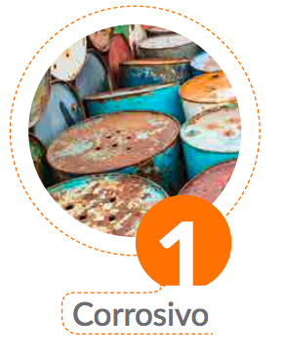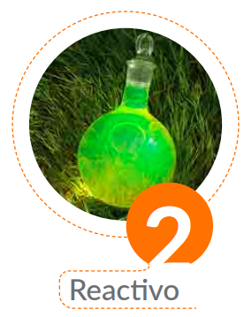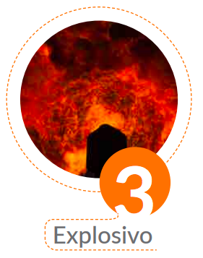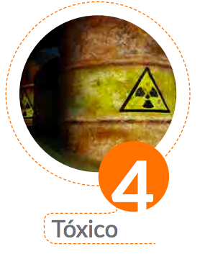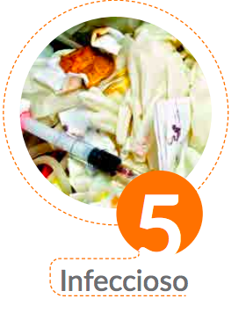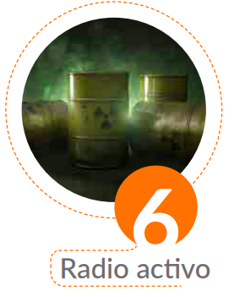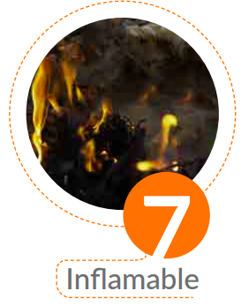

De igual forma, también se considera un residuo peligroso aquel que se encuentre incluido en el listado de los anexos I y II establecidos en el Artículo 2.2.6.2.3.6 del Decreto 1076 de 2015:

- El anexo I corresponde a los RESPEL clasificados por procesos o actividades en corrientes de la Y1 a Y45.
- El anexo II corresponde a la lista A de Respel clasificados por corrientes de residuos.

Gestión Integral de los Residuos Peligrosos

La gestión integral de residuos peligrosos se entiende como el conjunto articulado de acciones de política, normativas, operativas, financieras, de planeación, administrativas, sociales, educativas, de evaluación, seguimiento y monitoreo desde la prevención de la generación hasta la disposición final de los residuos o desechos peligrosos.
Lo anterior, con la finalidad de lograr beneficios ambientales, la optimización económica de su manejo y su aceptación social, respondiendo a las necesidades y circunstancias de cada localidad o región.

La gestión de RESPEL incluye las siguientes etapas: almacenamiento, aprovechamiento y/o valorización, tratamiento y disposición final.

Almacenamiento.

Es el depósito temporal de residuos o desechos peligrosos en un espacio físico definido y por un tiempo determinado con carácter previo a su aprovechamiento y/o valorización, tratamiento y/o disposición final.

Aprovechamiento y/o valorización.

Es el proceso de recuperar el valor remanente o el poder calorífico de los materiales que componen los residuos o desechos peligrosos, por medio de la recuperación, el reciclado o la regeneración.

Tratamiento.

Es el conjunto de operaciones, procesos o técnicas mediante los cuales se modifican las características de los residuos o desechos peligrosos, teniendo en cuenta el riesgo y grado de peligrosidad de los mismos, para incrementar sus posibilidades de aprovechamiento y/o valorización o para minimizar los riesgos para la salud humana y el ambiente.

La siguiente tabla describe los diferentes tipos de tratamientos, una breve explicación y ejemplos.

Tabla 1. Tipos de Tratamientos para residuos peligrosos.
Tipo de Tratamiento | Principio | Ejemplos
Biológico | Consiste en la descomposición de contaminantes por acción de un conjunto de microorganismos | Lodos activados, lagunas de aireación, lagunas de estabilización, esparcimiento en suelo, digestores anaerobios, fermentación mesofílica, putrefacción.
Físico-químico | Involucra tanto los procesos físicos como los químicos mediante los cuales se modifican las propiedades físicas o químicas de un residuo. | Separación, filtración, mezcla, ósmosis, estabilización, detoxificación, reducción, solidificación, oxidación, decantación, homogenización, neutralización, evaporación, desinfección, esterilización.
Tecnologías avanzadas | Métodos especializados de tratamiento, según las características del residuo. | Radiación, presiones extremas
Térmicos | Emplea altas temperaturas como principal mecanismo para la destrucción del contaminante, eliminación o reducción sustancial de la peligrosidad. | Incineración, pirolisis, gasificación
Fuente: Informe de Gestión de RESPEL – IDEAM, 2019.

Disposición final.

Es el proceso de aislar y confinar los residuos o desechos peligrosos, en especial los no aprovechables, en lugares especialmente seleccionados, diseñados y debidamente autorizados, para evitar la contaminación y los daños o riesgos a la salud humana y al ambiente.

Del documento referente y guía, se menciona el principio de la jerarquía en la gestión de los residuos peligrosos. En este sentido, la pirámide invertida que se muestra en la ilustración 8, busca mostrar la secuencia ordenada de la gestión de respel de menor a mayor impacto. En primer lugar, se busca la prevención como prioridad en la gestión. La prevención se entiende como aquellas medidas que se adoptan antes de que un objeto, material o producto se convierta en residuo, con el fin de reducir la generación de los mismos. Posteriormente, la reutilización busca que el objeto, producto o material sea utilizado de nuevo, con el mismo o diferente propósito para el cual fue concebido, ya que promueve la eficiencia de recursos y reduce la generación de residuos. La recuperación o valorización de materiales corresponde a la serie de operaciones a las que son sometidos los residuos para recuperar los materiales contenidos o presentes en los mismos para un fin útil. La valorización energética alude a las operaciones cuyo objetivo sea aprovechar o recuperar el poder calorífico contenido en los residuos para utilizarlos como combustible u otros medios para generar energía. Lo anterior, a través de una variedad de procesos que incluyen la combustión y el coprocesamiento, entre otros. La disposición final es la opción menos sostenible y es aquella que se debe utilizar cuando no existe otra aplicable. Es por esta razón que se debe propender porque se asegure que los residuos que ingresan a disposición final sean los mínimos, en especial cuando existen otras alternativas de gestión. Cuando se habla de operaciones de disposición final de RESPEL se entiende como aquellas en que se realiza un confinamiento o una disposición definitiva de los residuos, en un terreno o en un lugar técnicamente diseñado para tal fin, habitualmente a través de celdas en rellenos de seguridad.

Ilustración 1. Jerarquía en la gestión de residuos peligrosos para Colombia al año 2030

MARCO NORMATIVO

Internacional

- La Agenda para el Desarrollo Sostenible (2015-2030) de las Naciones Unidas y los Objetivos de Desarrollo Sostenible (ODS). Se plantea 17 Objetivos de Desarrollo Sostenible (ODS) y 169 metas los cuales son de carácter integrado e indivisible, de alcance mundial y conjugan las tres dimensiones del desarrollo sostenible: económica, social y ambiental.

- Protocolo de Montreal sobre las Sustancias Agotadoras de la Capa de Ozono - Convenio de Viena, fue aprobado en 1987 y entró en vigor el 1 de enero de 1989. En Colombia este Protocolo se aprobó mediante la Ley 29 de 1992. El cual busca proteger la capa de ozono mediante la toma de medidas para controlar la producción total mundial y el consumo de sustancias que la agotan, con el objetivo final de eliminarlas.

- Convenio de Basilea sobre el control del movimiento trasfronterizo de desechos peligrosos y su eliminación entró en vigor en 1992 y fue adoptado en Colombia mediante la Ley 253 de 1996. Sus principales objetivos son controlar los movimientos transfronterizos y lograr un manejo ambientalmente racional de los residuos peligrosos y otros residuos. Esto significa proteger la salud humana y el ambiente de los efectos adversos que puedan derivarse de la generación, transporte y manejo de estos residuos.

- El “Convenio de Rotterdam para la Aplicación del Procedimiento de Consentimiento Fundamentado previo a ciertos Plaguicidas y Productos Químicos Peligrosos, Objeto de Comercio Internacional”, aprobado mediante la Ley 1159 de 2007.

- Convenio de Estocolmo sobre Contaminantes Orgánicos Persistentes – COP mediante la Ley 1196 de 2008, la cual establece medidas para: - La prohibición de producción y uso, así como importación y exportación de COP listados, salvo exenciones establecidas. - La reducción o eliminación de las liberaciones derivadas de la producción no intencional y - La reducción o eliminación de las liberaciones derivadas de las existencias y residuos.

- El Convenio de Minamata, entró en vigor en 2017 y en Colombia se aprobó mediante la Ley 1892 de 2018. Este Convenio adopta acciones para proteger la salud humana y el ambiente de las emisiones y liberaciones antropogénicas de mercurio y de sus compuestos.

- Las decisiones y recomendaciones de la OCDE – se enmarcan en la prevención y reducción de la generación de los residuos en la fuente, la recuperación y la valorización de materiales, la implementación de instrumentos que apalanquen la economía circular, los programas de responsabilidad extendida del productor y el acceso a la información son de la mayor relevancia para la gestión integral de los residuos.

Nacional

Colombia cuenta con la Política Ambiental para la Gestión Integral de Residuos Peligrosos periodo 2021- 2030 (actualización para consulta pública), que requiere de una gestión capaz de influir en las decisiones públicas y privadas, de manera eficaz. Establece lineamientos con el fin de promover la coherencia y coordinación de las acciones que se desarrollarán a través de las líneas estratégicas y el plan de acción propuesto. Los objetivos establecidos son los siguientes:

Objetivo General: El objetivo de la Política es fortalecer y armonizar en el país la gestión integral de los residuos peligrosos, reconociendo las dinámicas y necesidades regionales y locales y los compromisos internacionales suscritos, con el fin de proteger el ambiente y la salud humana, contribuyendo así al desarrollo sostenible del país.

Objetivos específicos:
- OE1: Promover la aplicación de la jerarquía en la gestión de los residuos peligrosos.
- OE2: Fomentar el manejo ambientalmente racional de los residuos peligrosos.
- OE3: Avanzar en el crecimiento y fortalecimiento de la infraestructura para la recolección y el manejo de los residuos peligrosos.
- OE4: Fortalecer la capacidad institucional para la gestión integral de residuos peligrosos.
- OE5: Mejorar los procesos de generación y acceso a la información, los mecanismos de educación y la cultura ciudadana.

A nivel Nacional, se cuenta con normatividad sobre gestión de residuos peligrosos, expedida por el Ministerio de Ambiente, Vivienda y Desarrollo Territorial, hoy Ministerio de Ambiente y Desarrollo Sostenible, Congreso de la República, entre otras entidades, como se detalla a continuación:

- Decreto 2811 de 1974 – Código de Recursos Naturales y Renovables y de protección al medio ambiente.
- Ley 253 de 1996, adopta el Convenio de Basilea en Colombia y creación del MinAmbiente, se han dictado normas promover un manejo ambientalmente racional de los residuos peligrosos.
- Decreto 1443 de 2004, mediante el cual se establecen medidas para la prevención y control de la contaminación ambiental por el manejo de plaguicidas y desechos o residuos peligrosos provenientes de los mismos.
- Decreto 4741 del 2005, se reglamenta parcialmente la prevención y manejo de los residuos o desechos peligrosos generados en el marco de la gestión integral, compilado en el Decreto 1076 de 2015, Título 6.
- Resolución 1362 de 2007 se establecen los requisitos y el procedimiento para el Registro de Generadores de Residuos o Desechos Peligrosos, a que hacen referencia los Artículo 27 y 28 del Decreto 4741 del 30 de diciembre de 2005.
- Resolución 693 de 2007, se establecen criterios y requisitos que deben ser considerados para los Planes de Gestión de Devolución de Productos Posconsumo de Plaguicidas.
- Resolución 0062 de 2007 se adoptan los protocolos de muestreo y análisis de laboratorio para la caracterización fisicoquímica de los residuos o desechos peligrosos en el país.
- Resolución 1402 de 2007 se desarrolla parcialmente el Decreto 4741 del 30 de diciembre de 2005, en materia de residuos o desechos peligrosos.
- Ley 1252 de 2008 se dictan normas prohibitivas en materia ambiental, referentes a los residuos y desechos peligrosos y se dictan otras disposiciones.
- Resolución 371 de 2009 se establecen los elementos considerados en los Planes de Gestión de Devolución de Productos Posconsumo de Fármacos o Medicamentos Vencidos.
- Resolución 372 de 2009, se establecen los elementos que deben contener los Planes de Gestión de Devolución de Productos Posconsumo de Baterías Usadas Plomo Ácido.
- Resolución 1297 de 2010 se establecen los Sistemas de Recolección Selectiva y Gestión Ambiental de Residuos de Pilas y/o Acumuladores.
- Resolución 361 de 2011 Por la cual se modifica la Resolución 372 de 2009.
- Resolución 222 de 2011 se establecen requisitos para la gestión ambiental integral de equipos y desechos que consisten, contienen o están contaminados con Bifenilos Policlorados (PCB)”, modificada por la Resolución 1741 de 2016.
- Ley 1672 de 2013. Expedida por el Congreso de la República. Por la cual se establecen los lineamientos para la adopción de una política pública de gestión integral de residuos de aparatos eléctricos y electrónicos (RAEE), y se dictan otras disposiciones.
- Resolución 1675 de 2013 se establecen los elementos que deben contener los Planes de Gestión de Devolución de Productos Posconsumo de Plaguicidas.
- Decreto 2041 de 2014 se reglamenta el Titulo VIII de la Ley 99 de 1993 sobre licencias ambientales, compilado en el Decreto 1076 de 2015, Título 6.
- Decreto 351 de 2014 se reglamenta la gestión integral de los residuos generados en la atención en salud y otras actividades, compilado en el decreto 780 de 2016.
- Decreto 1076 de 2015 por medio del cual se expide el Decreto Único Reglamentario del Sector Ambiente y Desarrollo Sostenible.
- Resolución 1741 de 2016 Por la cual se modifica la resolución 222 de 2011.
- Resolución 1326 de 2017 Se establecen los Sistemas de Recolección Selectiva y Gestión Ambiental de Llantas Usadas.
- Decreto 284 de 2018 "Por el cual se adiciona el Decreto 1076 de 2015, Único Reglamentario del Sector Ambiente y Desarrollo Sostenible, en lo relacionado con la Gestión Integral de los Residuos de Aparatos Eléctricos y Electrónicos - RAEE y se dictan otras disposiciones".

También, se menciona la Política Nacional de Producción y Consumo Sostenible (2010), el CONPES 3550 de 2008 sobre Salud Ambiental, el CONPES 3874 de 2016 sobre Residuos Sólidos, la Política Nacional para la Gestión Integral de los Residuos de Aparatos Eléctricos y Electrónicos - RAEE de 2017, el “Pacto por la sostenibilidad” (Plan Nacional de Desarrollo - PND 2018-2022, propone “Producir conservando y conservar produciendo” apalancado en una institucionalidad ambiental moderna y una cultura ciudadana que valora la biodiversidad y dialoga con base en el conocimiento y la información y la Estrategia Nacional de Economía Circular de 2019.

Finalmente se menciona el Decreto 1609 de 2002 del Ministerio de Transporte por el cual se reglamenta el manejo y transporte terrestre automotor de mercancías peligrosas por carretera, compilado en el Decreto 1079 de 2015 del sector transporte.

GESTIÓN REALIZADA POR CORPAMAG

Entre las actividades desarrolladas por la Corporación Autónoma Regional del Magdalena – CORPAMAG en el marco de la gestión integral de los residuos peligrosos, se ha adelantado lo siguiente:

- Visitas de seguimiento a los generadores de residuos peligrosos dentro de la jurisdicción, tales como hospitales, clínicas, fincas y plantaciones de los diferentes sectores agroindustriales, sector portuario, extractoras de aceites, pistas de fumigación aérea, entre otros.

- Material informativo para fortalecer la gestión de los residuos peligrosos como cuadernos, parqués de posconsumo, lapiceros, entre otros.

Ilustración 2. Material informativo y divulgativo elaborado por CORPAMAG.
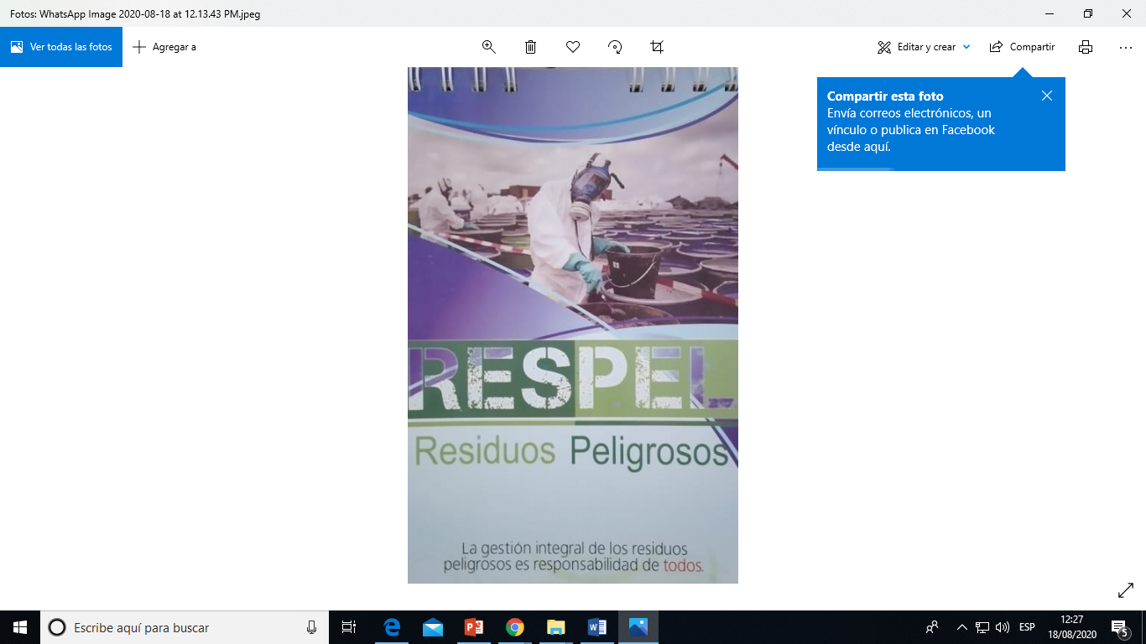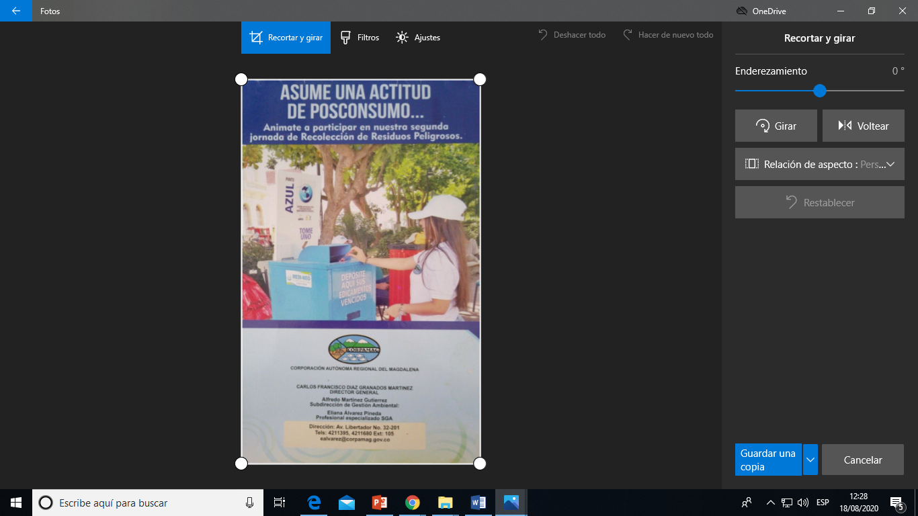

Ilustración 3. Material informativo y divulgativo elaborado por CORPAMAG.
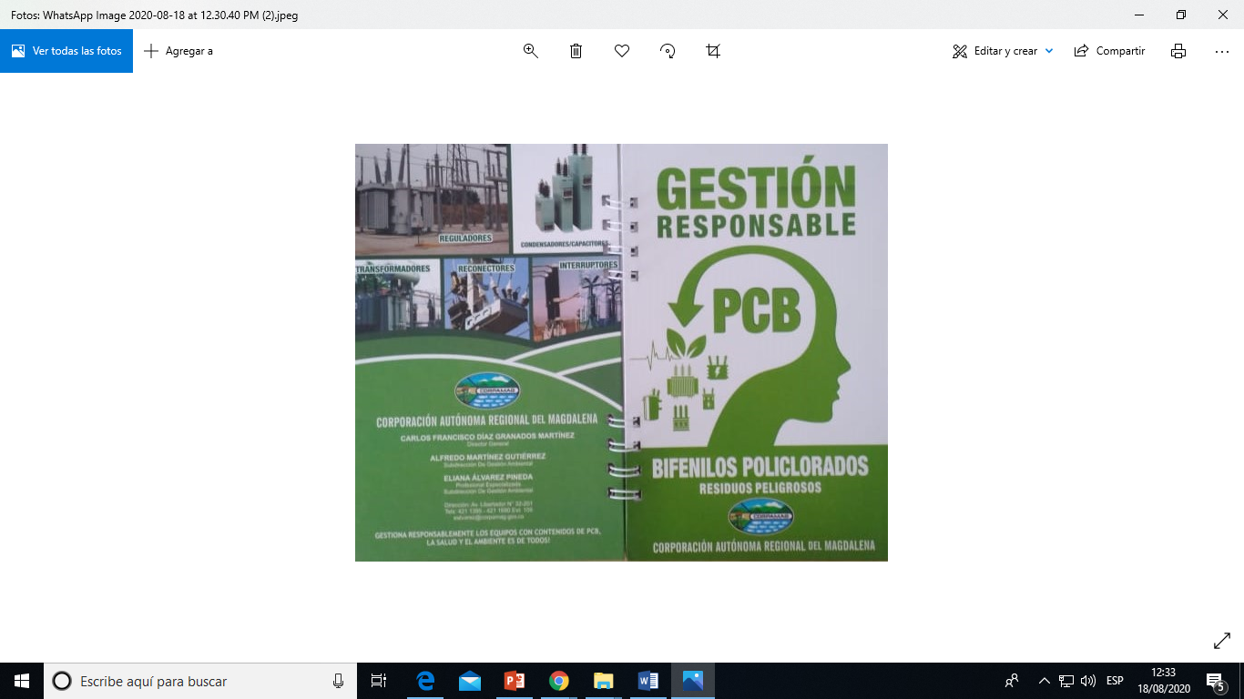

Ilustración 4. Material informativo y divulgativo elaborado por CORPAMAG.
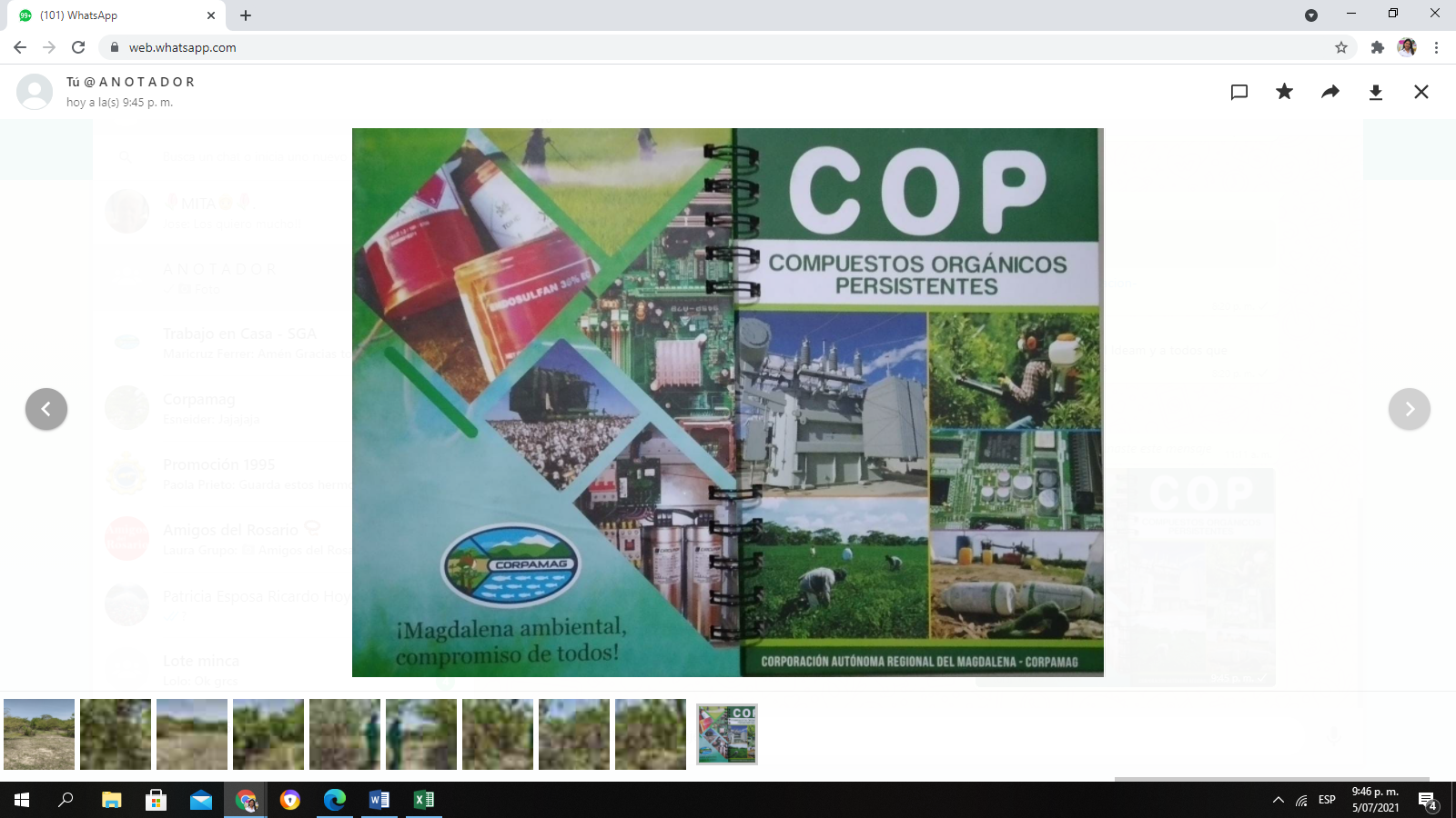

- Se han desarrollado VII Jornadas de recolección de residuos posconsumo y una exclusiva a la corriente de envases de agroquímicos, como se muestra a continuación:

Tabla 2. Jornadas de recolección de residuos posconsumo realizadas por CORPAMAG.
Año | Jornada Posconsumo | Toneladas | Observaciones
2015 | I | 3 | Puntos de recolección: Santa Marta
2016 | II | 23 | Puntos de recolección: Santa Marta, Ciénaga, Fundación y Plato
2017 | III | 42 | Puntos de Recolección: Santa Marta, Ciénaga y Fundación
2018 | IV | 20 | Puntos de Recolección: Ciénaga, El Retén y Zona Bananera. En el 2018 no se organizó punto de recolección en el Distrito de Santa Marta debido al evento que realizó el distrito de Santa Marta denominado “Reciclatón”.
2019 | V | 37 | Puntos de Recolección: Santa Marta, Ciénaga, Fundación y Zona Bananera
2020 | VI | 46,5 | Ruta de Recolección en Santa Marta y Ciénaga. Puntos de Recolección en Ciénaga y Zona Bananera.
2020 | VII | 0,21 | Punto de Recolección: El Retén
2020 | Jornada especial y exclusiva de envases plaguicidas | 2,8 | Puntos de Recolección: Ciénaga, Zona Bananera, Fundación, Aracataca y El Retén

Gráfica 1. Jornadas de recolección de residuos posconsumo realizadas por CORPAMAG.

- Participación en talleres de capacitación conjuntamente con el Ministerio de Ambiente y Desarrollo Sostenible y el IDEAM, respecto al manejo de la plataforma Respel – PCB y gestión adecuada de los residuos peligrosos.

- Capacitaciones presenciales y virtuales con generadores para fortalecer la gestión y manejo del Registro de Generadores de Residuos o Desechos Peligrosos – RESPEL, así como también el fortalecimiento en el manejo y reporte de información en el aplicativo del Inventario Nacional de Bifenilos Policlorados (PCB).

- Se realizó una jornada educativa para la celebración del día internacional de la conservación de la capa de ozono en el corregimiento de Minca - Magdalena, con el apoyo del Ministerio de Ambiente y Desarrollo Sostenible – UTO (2019).

- Con el apoyo del Fondo de Aceites lubricantes Usados de Colombia – FAU, se desarrollaron capacitaciones presenciales con sectores que generan este tipo de residuos, como estaciones de servicio.

- Participación en el Consejo Territorial en Salud Ambiental del Departamento del Magdalena con la mesa técnica de residuos donde se ha socializado avances de la gestión de los respel en jurisdicción de Corpamag.

- Participación en la conformación de la agenda ambiental con el sector productivo bananero, en donde se incluyen actividades para promover la gestión adecuada de los respel.

- Seguimiento a gestores ambientales del departamento del Magdalena y generadores de respel.

- Verificación de la calidad de información reportada por los usuarios en el Registro de Generadores de residuos peligrosos. Para lo anterior, se viene desarrollando la actualización de información correspondiente al representante legal y responsable ambiental de los establecimientos. De igual forma, con las sábanas de información reportadas se viene depurando información, mediante la determinación de aquellos usuarios que son microgeneradores y no son objeto de reporte en el inventario, teniendo en cuenta la entrega de las actas de disposición final; así como aquellos usuarios que se encuentran doblemente registrados mediante el reporte de novedades.

CONTEXTO AMBIENTAL DEL DEPARTAMENTO DEL MAGDALENA

El departamento del Magdalena está ubicado al noreste del país en la región Caribe. Limita al norte con el mar Caribe, al este con el departamento de La Guajira, al sureste con el departamento de Cesar, al sur y oeste con el Río Magdalena, que los separa del departamento del Atlántico y Bolívar.

La jurisdicción terrestre de CORPAMAG comprende el territorio del Departamento del Magdalena, conformado por 29 municipios y un Distrito Especial, no obstante, se excluye de dicha jurisdicción el área demarcada por el perímetro urbano del Distrito de Santa Marta, competencia del DADSA y las Áreas Protegidas bajo jurisdicción de Parques Naturales Nacionales – PNN. Asimismo, la jurisdicción marina de CORPAMAG comprende doce millas náuticas mar adentro de la línea de costa, limitando con los departamentos de La Guajira y del Atlántico

Entre las actividades económicas más representativas del departamento, se destaca la agricultura, ganadería, sector turístico y portuario. Los principales productos cultivados son el banano, la palma, arroz, café, algunos frutales, entre otros. La ganadería es extensiva y tiene propósitos de cría, ceba y levante. La pesca se practica en las ciénagas y el mar.

Como Autoridades Ambientales y teniendo en cuenta el marco normativo de la Resolución 1362 de 2007, se debe garantizar la operación del Registro de Generadores de Residuos o Desechos Peligrosos en el área de su jurisdicción, con la finalidad de atender la recepción, captura, procesamiento, actualización y difusión de la información que entreguen los generadores.

El Registro de Generadores de Residuos o Desechos Peligrosos, es un instrumento de captura de información, con la finalidad de contar con información normalizada, homogénea y sistemática sobre la generación y manejo de residuos o desechos peligrosos originados por las diferentes actividades productivas y sectoriales del país.

Por lo anterior, una vez reportada la información por parte de los generadores en la jurisdicción correspondiente, la Autoridad Ambiental consolida la información y se calculan indicadores de la siguiente manera: (1) cantidad anual de residuos o desechos peligrosos generados por municipio o por departamento; (2) cantidad anual de residuos o desechos peligrosos generados por actividad productiva, (3) cantidad anual de residuos o desechos peligrosos generados por corriente o tipo de residuos y (4) cantidad anual de residuos o desechos peligrosos manejados por el generador o a través de terceros por actividad económica CIIU 4.0. A.C. A continuación, se presenta la tendencia de dichos indicadores, tomando como base la información reportada para el año 2019 para el presente documento.

Durante el periodo de balance comprendido entre el 01/01/2019 y 31/12/2019 con corte a diciembre 2020, se registraron 17 usuarios nuevos en la plataforma, para un total de 302 usuarios inscritos al finalizar el año.

Cantidad anual de residuos o desechos peligrosos generados por municipio o por departamento

Al analizar la información reportada en la plataforma, es posible identificar el número de municipios que, dentro de sus actividades, generan residuos peligrosos. Dentro del departamento del Magdalena, se reportó información en 18 municipios, los cuales se muestran en la tabla 3. El municipio con mayor generación corresponde a Plato, seguido de Santa Marta, Ciénaga, Ariguaní y Sitionuevo. En la gráfica 2 se ilustran los ocho (8) principales municipios generadores de respel con su respectiva cantidad en toneladas.

Tabla 3. Generación de RESPEL por municipio, 2019.
No. | Municipio | Total (kg) | Total (ton)
1 | Plato | 7649660,58 | 7649,7
2 | Santa Marta | 758762,74 | 758,8
3 | Ciénaga | 597305,41 | 597,3
4 | Ariguaní | 551482 | 551,5
5 | Sitionuevo | 153075,9 | 153,1
6 | Fundación | 51330,5 | 51,3
7 | Zona Bananera | 14134,3 | 14,1
8 | El Reten | 13764 | 13,8
9 | Aracataca | 9082,65 | 9,1
10 | Santa Ana | 7629,5 | 7,6
11 | Guamal | 3673,98 | 3,7
12 | Nueva Granada | 2824,2 | 2,8
13 | Pijiño Del Carmen | 1879 | 1,9
14 | Salamina | 1236,8 | 1,2
15 | El Banco | 337 | 0,3
16 | Sabanas De San Ángel | 200 | 0,2
17 | Pivijay | 196 | 0,2
18 | Algarrobo | 0,0 | 0,0
Fuente: Registro de generadores de RESPEL, 2019.

Gráfica 2. Principales Municipios de generación de Residuos Peligrosos, 2019.
Fuente: Registro de generadores de RESPEL, 2019.

Cantidad anual de residuos o desechos peligrosos generados por actividad productiva

En la tabla 4 se relacionan las primeras 15 actividades productivas (CIIU 4.0. A.C.) ordenadas de mayor a menor generación de residuos peligrosos. En la figura es posible visualizar las primeras cinco (5) actividades con sus respectivos códigos CIIU 4.0. A.C. La gráfica 3 exalta las primeras cinco (5) actividades productivas con mayor generación correspondiente a la extracción de petróleo crudo, generación de energía eléctrica, comercio al por menor de combustible para automotores, extracción de hulla (carbón de piedra) y actividades de hospitales y clínicas con internación.

Tabla 4. Generación de RESPEL por Actividad Productiva CIIU 4.0. A.C., 2019.
No. | Actividad Productiva CIIU 4.0 A.C. | Total (kg) | Total (Ton)
1 | 0610 - Extracción de petróleo crudo | 7645973,58 | 7646,0
2 | 3511 - Generación de energía eléctrica | 634970,8 | 635,0
3 | 4731 - Comercio al por menor de combustible para automotores | 578448,8 | 578,4
4 | 0510 - Extracción de hulla (carbón de piedra) | 473525,82 | 473,5
5 | 8610 - Actividades de hospitales y clínicas, con internación | 91711,78 | 91,7
6 | 5222 - Actividades de puertos y servicios complementarios para el transporte acuático | 91640,9 | 91,6
7 | 0910 - Actividades de apoyo para la extracción de petróleo y de gas natural | 77328,9 | 77,3
8 | 8621 - Actividades de la práctica médica, sin internación | 58459,8 | 58,5
9 | 1030 - Elaboración de aceites y grasas de origen vegetal y animal | 49286,65 | 49,3
10 | 5229 - Otras actividades complementarias al transporte | 34619 | 34,6
11 | 4511 - Comercio de vehículos automotores nuevos | 24513,1 | 24,5
12 | 4661 - Comercio al por mayor de combustibles sólidos, líquidos, gaseosos y productos conexos | 12099 | 12,1
13 | 4912 - Transporte férreo de carga | 11367,5 | 11,4
14 | 5210 - Almacenamiento y deposito | 8632,5 | 8,6
15 | 2023 - Fabricación de jabones y detergentes, preparados para limpiar y pulir; perfumes y preparados de tocador | 5808 | 5,8
Fuente: Registro de generadores de RESPEL, 2019.

Gráfica 3. Principales Actividades Económicas – CIIU 4.0. A.C. de generación de residuos peligrosos, 2019.
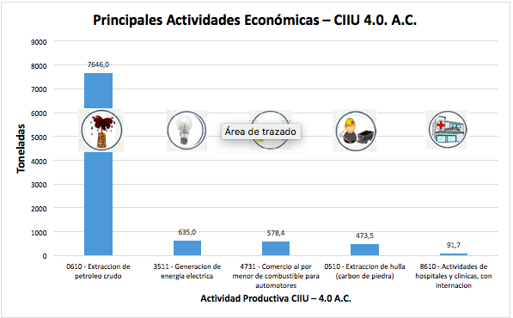
Fuente: Registro de generadores de RESPEL, 2019.

Cantidad anual de residuos o desechos peligrosos generados por corriente o tipo de residuos

Teniendo en cuenta la información reportada en el aplicativo, la tabla 5 consolida las primeras 15 corrientes de residuos peligrosos generados en el departamento del Magdalena durante el año 2019. Se menciona, que se tienen en cuenta las corrientes equivalentes del listado Y y el listado A. Asimismo, la gráfica 4 ilustra las primeras 5 corrientes de residuos generadas en el departamento, ordenadas de mayor a menor generación; Y9+A4060: mezclas y emulsiones de desechos de aceite y agua o de hidrocarburos y agua; Y18: residuos de eliminación de desechos industriales; Y1 + A4020: desechos clínicos resultantes de la atención médica en hospitales, centros médicos y clínicas; Y8 + A3020: Desechos de aceites minerales y Y31+ A1160 + A3030: desechos que tengan como constituyentes: plomo o compuestos de plomo.

Tabla 5. Generación de RESPEL por corriente de residuos, 2019.
No | Corriente de Residuo o Desecho Peligroso | Total (kg) | Total (ton)
1 | Y9 + A4060 Mezclas y emulsiones de desechos de aceite y agua o de hidrocarburos y agua. | 5254521,79 | 5254,5
2 | Y18 - Residuos de eliminación de desechos industriales. | 4202322,04 | 4202,3
3 | Y1 + A4020 Desechos clínicos resultantes de la atención médica en hospitales, centros médicos y clínicas. | 147519,38 | 147,5
4 | Y8 + A3020 - Desechos de aceites minerales | 113220,34 | 113,2
5 | Y31 +A1160 + A3030 - Desechos que tengan como constituyentes: Plomo, compuestos de plomo. | 24020,4 | 24,0
6 | A4130 - Envases y contenedores de desechos que contienen sustancias incluidas en el Anexo I, en concentraciones suficientes como para mostrar las características peligrosas del Anexo III. | 21680,5 | 21,7
7 | Y12 +A4070 Desechos resultantes de la producción, preparación y utilización de tintas, colorantes, pigmentos, pinturas, lacas o barnices. | 12533,9 | 12,5
8 | Y6 - Desechos resultantes de la producción, la preparación y la utilización de disolventes orgánicos. | 9049,53 | 9,0
9 | A1120 - Lodos residuales, excluidos los fangos anódicos, de los sistemas de depuración electrolítica de las operaciones de refinación y extracción electrolítica del cobre. | 6802,6 | 6,8
10 | A4140 - Desechos consistentes o que contienen productos químicos que no responden a las especificaciones o caducados correspondientes a las categorías del anexo I, y que muestran las características peligrosas del Anexo III. | 6380,11 | 6,4
11 | Y3 - Desechos de medicamentos y productos farmacéuticos. | 4214,4 | 4,2
12 | Y4 + A4030 Desechos resultantes de la producción, la preparación y la utilización de biocidas y productos Fito farmacéuticos. | 3382,62 | 3,4
13 | A1180 - Montajes eléctricos y electrónicos de desecho o restos de estos que contengan componentes como acumuladores y otras baterías incluidos en la lista A, interruptores de mercurio, vidrios de tubos de rayos catódicos y otros vidrios activados y capacitadores de PCB, o contaminados con constituyentes del Anexo I (por ejemplo, cadmio, mercurio, plomo, bifenilo policlorado) en tal grado que posean alguna de las características del Anexo III (véase la entrada correspondiente en la lista B B1110) . | 2853,8 | 2,9
14 | Y29 - Desechos que tengan como constituyentes: Mercurio, compuestos de mercurio. | 1745,1 | 1,7
15 | Y26 - Desechos que tengan como constituyentes: Cadmio, compuestos de cadmio. | 1690 | 1,7
Fuente: Registro de generadores de RESPEL, 2019

Gráfica 4. Principales corrientes de generación de residuos peligrosos, 2019.
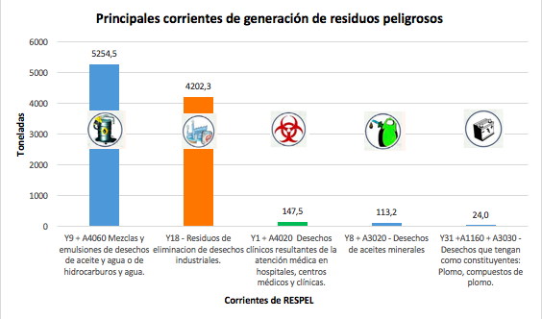
Fuente: Registro de generadores de RESPEL, 2019.

Cantidad anual de residuos o desechos peligrosos manejados por el generador o a través de terceros por actividad económica CIIU 4.0. A.C.

Teniendo en cuenta las diferentes actividades productivas identificadas en el Registro de Generadores de RESPEL, es posible establecer la relación de la cantidad de residuos peligrosos que fueron destinados a: almacenamiento, aprovechamiento, tratamiento y disposición final.

Tabla 6. Almacenamiento, Aprovechamiento, Tratamiento y Disposición Final por el generador o a través de un tercero por Actividad Productiva CIIU 4.0. A.C., 2019.
Actividad Productiva CIIU 4.0 A.C. | Almacenamiento | Aprovechamiento | Tratamiento | Disposición Final
0121 - Cultivo de frutas tropicales y subtropicales | 0 | 0 | 0 | 92,71
0122 - Cultivo de plátano y banano | 28,2 | 268,92 | 387,32 | 1827,46
0150 - Explotación mixta (agrícola y pecuaria) | 0 | 0 | 0 | 47,63
0161 - Actividades de apoyo a la agricultura | 676 | 2666 | 20 | 3042
0162 - Actividades de apoyo a la ganadería | 0 | 0 | 0 | 78,24
0510 - Extracción de hulla (carbón de piedra) | 0 | 484401,6 | 189716,68 | 5741
0610 - Extracción de petróleo crudo | 0 | 17576 | 7616862,58 | 11535
0620 - Extracción de gas natural | 0 | 0 | 1928 | 22
0811 - Extracción de piedra, arena, arcillas comunes, yeso y anhidrita | 0 | 0 | 0 | 346
0910 - Actividades de apoyo para la extracción de petróleo y de gas natural | 0 | 0 | 70674 | 6654,9
1030 - Elaboración de aceites y grasas de origen vegetal y animal | 508,7 | 5354,5 | 0 | 43560,45
1090 - Elaboración de alimentos preparados para animales | 0 | 0 | 0 | 210
2023 - Fabricación de jabones y detergentes, preparados para limpiar y pulir; perfumes y preparados de tocador | 0 | 0 | 0 | 5808
3511 - Generación de energía eléctrica | 0 | 221 | 631199,6 | 3550,2
3512 - Transmisión de energía eléctrica | 0 | 5,9 | 98,8 | 83,7
3600 - Captación, tratamiento y distribución de agua | 0 | 0 | 0 | 200
3821 - Tratamiento y disposición de desechos no peligrosos | 0 | 0 | 1316 | 0
4210 - Construcción de carreteras y vías de ferrocarril | 0 | 885 | 0 | 1385,2
4661 - Comercio al por mayor de combustibles sólidos, líquidos, gaseosos y productos conexos | 66 | 0 | 12000 | 33
4664 - Comercio al por mayor de productos químicos básicos, cauchos y plásticos en formas primarias y productos químicos de uso agropecuario | 0 | 385,6 | 22,5 | 0
4731 - Comercio al por menor de combustible para automotores | 283 | 150 | 483729 | 94474,8
4912 - Transporte férreo de carga | 0 | 215 | 440 | 10712,5
5011 - Transporte de pasajeros marítimo y de cabotaje | 0 | 0 | 0 | 2529,6
5210 - Almacenamiento y deposito | 0 | 0 | 0 | 8632,5
5222 - Actividades de puertos y servicios complementarios para el transporte acuático | 109 | 436,4 | 58575,5 | 32520
5229 - Otras actividades complementarias al transporte | 0 | 32842 | 0 | 1777
7210 - Investigaciones y desarrollo experimental en el campo de las ciencias naturales y la ingeniería | 902,77 | 0 | 0 | 0
7500 - Actividades veterinarias | 0 | 0 | 119 | 0
8424 - Administración de justicia | 0 | 0 | 0 | 654,9
8430 - Actividades de planes de seguridad social de afiliación obligatoria | 0 | 0 | 719 | 0
8542 - Educación tecnológica | 0 | 0 | 140 | 426
8610 - Actividades de hospitales y clínicas, con internación | 46661 | 161 | 38527,28 | 6870,5
8621 - Actividades de la práctica médica, sin internación | 56962 | 0 | 31,7 | 1466,1
8691 - Actividades de apoyo diagnostico | 0 | 0 | 0 | 112
8699 - Otras actividades de atención de la salud humana | 0 | 0 | 473,4 | 0
TOTAL (kg) | 106196,67 | 545568,92 | 9106980,36 | 244393,39
Fuente: Registro de generadores de RESPEL, 2019.

De acuerdo a la información suministrada por el aplicativo para el año 2019, es posible determinar lo siguiente:

- La tabla 6, muestra el total de kilogramos destinados al almacenamiento, aprovechamiento, tratamiento y/o disposición final de las diferentes actividades productivas CIIU 4.0. A.C en el año 2019, ya sea por el mismo generador o mediante un tercero.
- Teniendo en cuenta el total de residuos peligrosos generados en el año 2019 en el departamento del Magdalena, es posible determinar que, la mayor cantidad de respel es destinada al tratamiento con un total de 9,106,980.36 kilogramos, ya sea por el mismo generador o mediante un tercero. Luego, se realiza aprovechamiento con un total de 545,568.9 kilogramos, seguido de la disposición final con 244,393.4 kilogramos y finalmente, se almacenan 106,196.7 kilogramos.
- Se infiere, que hay actividades productivas que realizan las 4 actividades identificadas (tanto almacenamiento como aprovechamiento, tratamiento y disposición final) como: actividades de cultivo de plátano y banano (CIIU 0122), actividades de apoyo a la agricultura (0161), comercio al por menor de combustible para automotores (CIIU 4731), actividades de puertos y servicios complementarios para el transporte acuático (CIIU 5222) y actividades médicas con internación (CIIU 8610).
- Sobresalen las actividades (CIIU 8610 Actividades de hospitales y clínicas, con internación y CIIU 8621 Actividades de la práctica médica, sin internación) con inadecuado reporte de gestión en almacenamiento, dado que esta gestión debe ser realizada por gestor ambiental y no por el generador.
- Esta información es insumo para determinar la gestión de los residuos peligrosos de acuerdo a cada actividad productiva en el departamento.
- A manera de ejemplo, la actividad productiva con código CIIU 0510 – Extracción de hulla (carbón de piedra) es posible observar que de los residuos peligrosos generados para el año 2019, se aprovecharon 484401.6 kg de residuos peligrosos, 189716.7 kg fueron destinados a tratamiento y 5741 kg fueron dispuestos.

Almacenamiento

Teniendo en cuenta la información arrojada por el aplicativo para el año 2019, es posible determinar que las principales actividades productivas que realizaron almacenamiento fueron: código 8621 – actividades de la práctica médica sin internación, código 8610 – actividades de hospitales y clínicas con internación, código 7210 – investigaciones y desarrollo experimental en el campo de las ciencias naturales y la ingeniería. La tabla 7 y el gráfico 5 presentan las primeras diez (10) actividades CIIU que durante el 2019 realizaron almacenamiento.

Tabla 7. Almacenamiento por el generador o a través de un tercero por Actividad Productiva CIIU 4.0. A.C., 2019.
No. | Actividad Productiva CIIU 4.0 A.C. | Almacenamiento (kg) | Almacenamiento (ton)
1 | 8621 - Actividades de la práctica médica, sin internación | 56962 | 56,96
2 | 8610 - Actividades de hospitales y clínicas, con internación | 46661 | 46,66
3 | 7210 - Investigaciones y desarrollo experimental en el campo de las ciencias naturales y la ingeniería | 902,77 | 0,90
4 | 0161 - Actividades de apoyo a la agricultura | 676 | 0,68
5 | 1030 - Elaboración de aceites y grasas de origen vegetal y animal | 508,7 | 0,51
6 | 4731 - Comercio al por menor de combustible para automotores | 283 | 0,28
7 | 5222 - Actividades de puertos y servicios complementarios para el transporte acuático | 109 | 0,11
8 | 4661 - Comercio al por mayor de combustibles sólidos, líquidos, gaseosos y productos conexos | 66 | 0,07
9 | 0122 - Cultivo de plátano y banano | 28,2 | 0,03
10 | 0121 - Cultivo de frutas tropicales y subtropicales | 0 | 0,00
Fuente: Registro de generadores de RESPEL, 2019.

Gráfica 5. Principales actividades CIIU 4.0. A.C. que realizaron almacenamiento durante el 2019.
Fuente: Registro de generadores de RESPEL, 2019.

Nota: Los valores en el gráfico corresponden a toneladas almacenadas.

Aprovechamiento

Las principales actividades para el año 2019 que realizaron aprovechamiento fueron: 0510 – Extracción de hulla (carbón de piedra), 5229 – Otras actividades complementarias al transporte, 0610 – Extracción de petróleo crudo, 1030 – Elaboración de aceites y grasas de origen vegetal y animal, y 0161 - Actividades de apoyo a la agricultura. La tabla 8 y gráfica 6 consolidan las diez (10) primeras actividades que aprovecharon mayor cantidad de respel.

Tabla 8. Aprovechamiento por el generador o a través de un tercero por Actividad Productiva CIIU 4.0. A.C., 2019.
No. | Actividad Productiva CIIU 4.0 A.C. | Aprovechamiento (kg) | Aprovechamiento (ton)
1 | 0510 - Extracción de hulla (carbón de piedra) | 484401,6 | 484,40
2 | 5229 - Otras actividades complementarias al transporte | 32842 | 32,84
3 | 0610 - Extracción de petróleo crudo | 17576 | 17,58
4 | 1030 - Elaboración de aceites y grasas de origen vegetal y animal | 5354,5 | 5,35
5 | 0161 - Actividades de apoyo a la agricultura | 2666 | 2,67
6 | 4210 - Construcción de carreteras y vías de ferrocarril | 885 | 0,89
7 | 5222 - Actividades de puertos y servicios complementarios para el transporte acuático | 436,4 | 0,44
8 | 4664 - Comercio al por mayor de productos químicos básicos, cauchos y plásticos en formas primarias y productos químicos de uso agropecuario | 385,6 | 0,39
9 | 0122 - Cultivo de plátano y banano | 268,92 | 0,27
10 | 3511 - Generación de energía eléctrica | 221 | 0,22
Fuente: Registro de generadores de RESPEL, 2019.

Gráfica 6. Principales actividades CIIU 4.0. A.C. que realizaron aprovechamiento durante el 2019.

Fuente: Registro de generadores de RESPEL, 2019

Tratamiento

De acuerdo con la información reportada, las principales actividades productivas que llevaron a cabo algún tratamiento para el año 2019 fueron: 0610 – Extracción de petróleo crudo, 3511 - Generación de energía eléctrica, 4731 - Comercio al por menor de combustible para automotores, 0510 - Extracción de hulla (carbón de piedra) y 0910 - Actividades de apoyo para la extracción de petróleo y de gas natural. Lo anterior, se evidencia en la tabla 9 y gráfica 7.

Tabla 9. Tratamiento por el generador o a través de un tercero por Actividad Productiva CIIU 4.0. A.C., 2019.
No. | Actividad Productiva CIIU 4.0 A.C. | Tratamiento (kg) | Tratamiento (ton)
1 | 0610 - Extracción de petróleo crudo | 7616862,58 | 7616,86
2 | 3511 - Generación de energía eléctrica | 631199,6 | 631,20
3 | 4731 - Comercio al por menor de combustible para automotores | 483729 | 483,73
4 | 0510 - Extracción de hulla (carbón de piedra) | 189716,68 | 189,72
5 | 0910 - Actividades de apoyo para la extracción de petróleo y de gas natural | 70674 | 70,67
6 | 5222 - Actividades de puertos y servicios complementarios para el transporte acuático | 58575,5 | 58,58
7 | 8610 - Actividades de hospitales y clínicas, con internación | 38527,28 | 38,53
8 | 4661 - Comercio al por mayor de combustibles sólidos, líquidos, gaseosos y productos conexos | 12000 | 12,00
9 | 0620 - Extracción de gas natural | 1928 | 1,93
10 | 3821 - Tratamiento y disposición de desechos no peligrosos | 1316 | 1,32
Fuente: Registro de generadores de RESPEL, 2019.

Gráfica 7. Principales actividades CIIU 4.0. A.C. que realizaron tratamiento durante el 2019.
Fuente: Registro de generadores de RESPEL, 2019.

Disposición Final

Las principales actividades productivas (código CIIU 4.0. A.C.) que durante el 2019 realizaron disposición final correspondieron a: 4731 - Comercio al por menor de combustible para automotores, 1030 - Elaboración de aceites y grasas de origen vegetal y animal, 5222 - Actividades de puertos y servicios complementarios para el transporte acuático, 0610 - Extracción de petróleo crudo y 4912 - Transporte férreo de carga. Lo anterior es posible evidenciarlo en la tabla 10 y gráfica 8.

Tabla 10. Disposición final por el generador o a través de un tercero por Actividad Productiva CIIU 4.0. A.C., 2019.
No. | Actividad Productiva CIIU 4.0 A.C. | Disposición Final (kg) | Disposición Final (ton)
1 | 4731 - Comercio al por menor de combustible para automotores | 94474,8 | 94,5
2 | 1030 - Elaboración de aceites y grasas de origen vegetal y animal | 43560,45 | 43,6
3 | 5222 - Actividades de puertos y servicios complementarios para el transporte acuático | 32520 | 32,5
4 | 0610 - Extracción de petróleo crudo | 11535 | 11,5
5 | 4912 - Transporte férreo de carga | 10712,5 | 10,7
6 | 5210 - Almacenamiento y deposito | 8632,5 | 8,6
7 | 8610 - Actividades de hospitales y clínicas, con internación | 6870,5 | 6,9
8 | 0910 - Actividades de apoyo para la extracción de petróleo y de gas natural | 6654,9 | 6,7
9 | 2023 - Fabricación de jabones y detergentes, preparados para limpiar y pulir; perfumes y preparados de tocador | 5808 | 5,8
10 | 0510 - Extracción de hulla (carbón de piedra) | 5741 | 5,7
Fuente: Registro de generadores de RESPEL, 2019.

Gráfica 8. Principales actividades CIIU 4.0. A.C. que realizaron disposición final durante el 2019.

Teniendo en cuenta el Informe Nacional de residuos o desechos peligrosos en Colombia para el año 2019, publicado por el IDEAM, se muestran las siguientes infografías elaboradas con la información reportada por los generadores de respel en jurisdicción de CORPAMAG previamente evaluada y transmitida por la autoridad ambiental.

Ilustración 5. Infografías sobre la gestión de respel, informe nacional 2019.

Infografía 1. Principales tipos de Respel por corriente, 2019. | Infografía 2. Principales actividades económicas, 2019.
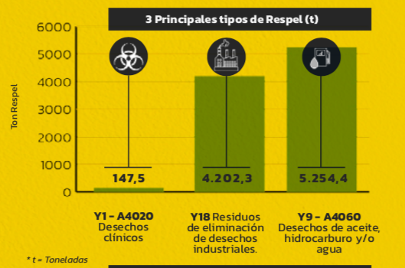 | 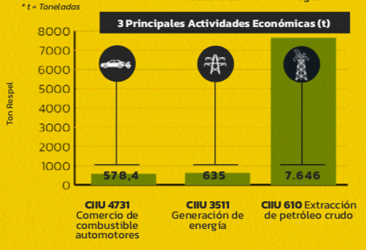
Infografía 1. Generación de Respel por tipo de generador, 2019. | Infografía 1. Número de establecimiento por tipo de generador, 2019.
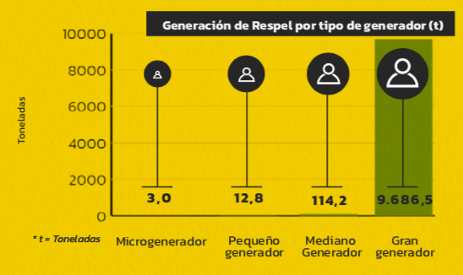 | 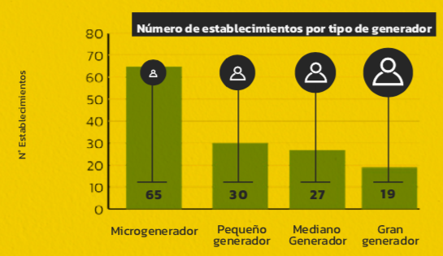

Ilustración 6. Manejo de respel en jurisdicción de CORPAMAG, 2019.
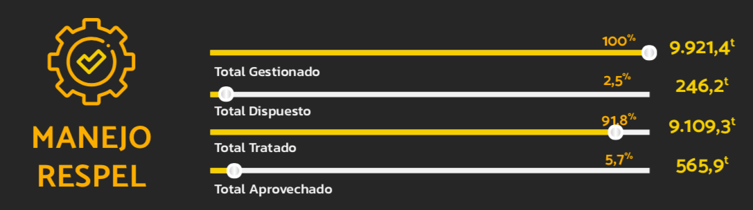

Ilustración 7. Cifras de residuos peligrosos en jurisdicción de CORPAMAG, 2019.
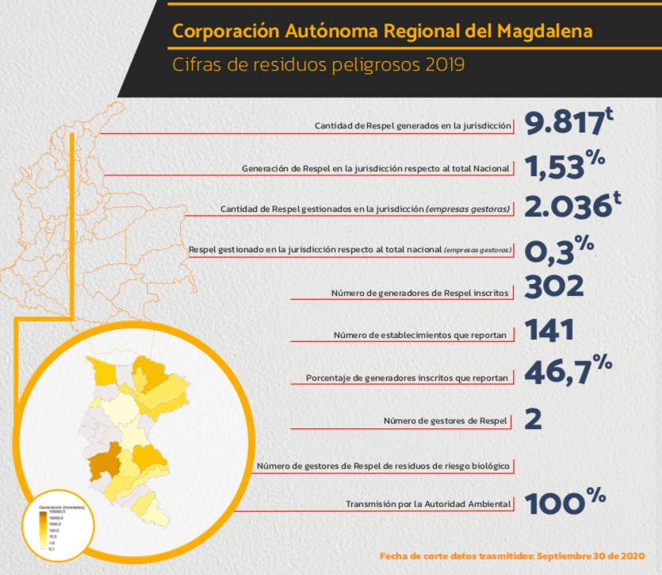

Gestores autorizados de residuos peligrosos presentes en el departamento del Magdalena

Actualmente, en el departamento del Magdalena cuenta con dos (2) empresas gestoras autorizadas, las cuales prestan los servicios de almacenamiento, aprovechamiento, tratamiento y/o disposición final de los residuos peligrosos en el marco de la gestión integral y ambientalmente segura.

-La empresa RESIMEDICAL DE COLOMBIA S.A.S. cuenta con licencia ambiental mediante Resolución No. 0579 del 14 de marzo de 2016 “Por la cual se aprueba licencia ambiental a la sociedad Resimedical de Colombia S.A.S. identificada con NIT: 900487778-6, para el proyecto de construcción, operación y abandono de una planta tratamiento de residuos médicos, hospitalarios y similares en el municipio de Aracataca”. Posteriormente, mediante resolución No. 0740 del 08 de marzo de 2021 se modifica parcialmente la licencia ambiental otorgada mediante la Resolución 0579 del 2016, a la sociedad Resimedical de Colombia S.A.S., identificada con NIT 900487778-6. A la fecha, la empresa no ha iniciado operaciones posteriores al otorgamiento de la licencia ambiental.

-La empresa Operadores de Servicios de la Sierra S.A.S. E.S.P., cuenta con licencia ambiental para el almacenamiento temporal y disposición final autorizada por la Resolución No. 0443 del 12 de abril de 2010, modificada por la Resolución No. 4395 del 03 de octubre de 2019, autorizando la cesión total de la licencia ambiental otorgada para el funcionamiento del relleno sanitario denominado “La María”, ubicado en el municipio de ciénaga y se aclara las corrientes de residuos peligrosos a disponer y almacenar de manera temporal en la celda de seguridad del relleno sanitario.

DIAGNÓSTICO DE LA PROBLEMÁTICA

Con la finalidad de establecer los objetivos, líneas estratégicas y acciones a desarrollar, se llevó a cabo un diagnóstico de la problemática relacionada con la gestión y manejo de los residuos o desechos peligrosos en jurisdicción de la Corporación Autónoma Regional del Magdalena - CORPAMAG.

- Insuficientes gestores autorizados para el almacenamiento, aprovechamiento, tratamiento y/o disposición final en el departamento del Magdalena.
- Necesidad de fortalecer la capacidad institucional para promover la gestión integral de los respel en jurisdicción de CORPAMAG.
- El inadecuado estado de las vías del departamento afecta la conectividad con municipios que se encuentran retirados y de difícil acceso. En época de fuertes lluvias se dificulta la recolección por parte de los gestores autorizados.
- Necesidad de fortalecer la participación de algunos sectores productivos en las jornadas de recolección de residuos posconsumo.
- Necesidad de fortalecer la educación ambiental en el departamento del Magdalena sobre los respel que promueva su identificación y adecuada gestión.
- Gestión inadecuada de los residuos peligrosos durante la generación, aprovechamiento, tratamiento y disposición final.

FORMULACIÓN DEL PLAN

Para la formulación del presente plan, se tuvieron en cuenta las siguientes actividades e informes, como insumo de información y línea base:

- Política Ambiental para la gestión integral de residuos peligrosos y plan de acción 2021-2030 (documento de actualización para consulta pública – noviembre 2020)
- Plan de Acción Institucional 2020-2023 “Magdalena Ambiental, una Gestión Sostenible”
- Informes de indicadores de Gestión Ambiental de Residuos o Desechos Peligrosos.
- Participación en los Consejos Territoriales de Salud Ambiental (COTSA) – mesa técnica de residuos (sustancias químicas y de residuos peligroso)
- Mesa técnica con el sector Bananero (presencia de la Asociación de Bananeros de Colombia – AUGURA y la Asociación de Bananeros del Magdalena y La Guajira – ASBAMA).
- Visitas de seguimiento a los establecimientos generadores de residuos peligrosos que se encuentran inscritos en el Registro RESPEL.

Estrategias y líneas de acción

De igual forma, teniendo en cuenta los objetivos generales y específicos definidos en la Política Ambiental para la gestión integral de residuos peligrosos 2021-2030 del Ministerio de Ambiente y Desarrollo Sostenible, se proponen 6 estrategias y 30 acciones:

OBJETIVO 1: PROMOVER LA APLICACIÓN DE LA JERARQUÍA EN LA GESTIÓN DE LOS RESIDUOS PELIGROSOS

Para el cumplimiento del objetivo 1, se proponen las siguientes estrategias (2) y acciones (8).

ESTRATEGIA 1: Implementación y Articulación del Plan de RESPEL en los Instrumentos de planificación

Acción 1. Adoptar el plan de gestión de respel 2020-2030 por acto administrativo de CORPAMAG.

Acción 2. Implementar el plan para la gestión integral de respel en jurisdicción de CORPAMAG.

Acción 3. Articular el plan de respel al Plan de Gestión Ambiental Regional 2013-2027
“Hacia un Territorio Saludable y Sostenible” y Plan de Acción Institucional PAI 2020-2023

ESTRATEGIA 2. Ejecutar estrategias de trabajo conjunto entre CARs y sectores productivos para impulsar acciones orientadas hacia la reducción, recuperación y aprovechamiento de los RESPEL.

Acción 4. Conformar mesas de trabajo de gestión integral de respel con funcionarios de la Autoridad Ambiental, sanitaria, Gobernación, municipios, sector privado, etc.

Acción 5. Desarrollar espacios de retroalimentación con entidades públicas y privadas a través de mesas departamentales.

Acción 6. Promover actividades de intercambio de experiencias en proyectos asociados a respel con el fin de promover acciones orientadas hacia la reducción, recuperación o valorización de residuos peligrosos de interés regional, integrando concepto de economía circular.

Acción 7. Definir estrategias conjuntas de trabajo con el MADS y los sectores productivos para promover acciones orientadas hacia la reducción, recuperación y aprovechamiento de residuos peligrosos de interés regional para incorporar estrategia de economía circular.

Acción 8. Promover el desarrollo de proyectos de investigación, proyectos piloto o demostrativos, para la búsqueda de alternativas de recuperación aprovechamiento de residuos peligrosos, mediante alianzas entre el sector público y privado, las universidades, institutos y centros de investigación.

OBJETIVO 2: FOMENTAR EL MANEJO AMBIENTALMENTE RACIONAL DE LOS RESIDUOS PELIGROSOS

Para el cumplimiento del objetivo 2, se proponen las siguientes estrategias (1) y acciones (6).

ESTRATEGIA 3. Reducción en la fuente y manejo adecuado de los RESPEL.

Acción 9. Impulsar capacitaciones con el MADS y el IDEAM para el fortalecimiento de la gestión con generadores y gestores de Respel (Plataforma de RESPEL -RUA)

Acción 10. Efectuar cada año la revisión, validación y transmisión de la información del registro de generadores de residuos peligrosos al IDEAM.

Acción 11. Ejecutar mecanismos de trabajo conjunto mediante mesas de trabajo con gestores licenciados para el manejo de residuos peligrosos, en la búsqueda de soluciones a las problemáticas del sector y las necesidades regionales de expansión y crecimiento geográfico de la infraestructura.

Acción 12. Implementar actividades de capacitación a nivel regional sobre el manejo ambientalmente racional de los residuos peligrosos dirigidos a diferentes actores involucrados en la cadena de gestión.

Acción 13. Socializar medidas para el manejo ambientalmente racional de desechos con mercurio añadido en el marco del Convenio de Minamata, tales como pilas, lámparas fluorescentes, termómetros y amalgamas.

Acción 14. Desarrollar capacitaciones sobre la inscripción y diligenciamiento de información en el Inventario Nacional de PCB, en marco de las Resoluciones 0222 de 2011 y 1741 de 2016.

OBJETIVO 3. AVANZAR EN EL CRECIMIENTO Y FORTALECIMIENTO DE LA INFRAESTRUCTURA PARA LA RECOLECCIÓN Y EL MANEJO DE LOS RESIDUOS PELIGROSOS

Para el cumplimiento del objetivo 3, se proponen las siguientes estrategias (1) y acciones (3).

ESTRATEGIA 4. Fortalecimiento de los procesos de aprovechamiento, tratamiento y disposición final de los RESPEL y apoyar la gestión de residuos Posconsumo.

Acción 15. Articular mediante mesas de trabajo conjuntamente con el Ministerio de Ambiente y Desarrollo Sostenible y la Gobernación del Magdalena, alternativas de tratamiento y disposición in situ de los RESPEL generados en los municipios.

Acción 16. Articular a través de mesas de trabajo con el Ministerio de Ambiente y Desarrollo Sostenible y el Fondo de Aceite Usado, gestores que oferten servicios de aprovechamiento, tratamiento o disposición final en la jurisdicción, para los generadores de aceite lubricante usado.

Acción 17. Fortalecer el desarrollo de las jornadas de recolección de residuos
posconsumo en la jurisdicción de CORPAMAG.

OBJETIVO 4. FORTALECER LA CAPACIDAD INSTITUCIONAL PARA PROMOVER LA GESTIÓN INTEGRAL DE LOS RESPEL

Para el cumplimiento del objetivo 4, se proponen las siguientes estrategias (1) y acciones (9).

ESTRATEGIA 5. Fortalecimiento de las capacidades de la Institución (talento humano, procesos de IVC, articulación con otras entidades), con el fin de promover la gestión de los RESPEL.

Acción 18. Definir un comité para la gestión integral de residuos peligrosos conformados por funcionarios de CORPAMAG que ayuden al asesoramiento y desarrollo de estrategias que conlleven a un manejo integral de residuos peligrosos.

Acción 19. Desarrollar reuniones de seguimiento al cumplimiento del Plan 2020-2030 por parte del COMITÉ para la Gestión Integral de Residuos Peligrosos

Acción 20. Fortalecer y garantizar el cumplimiento a las acciones programadas en el Plan Respel con profesionales que tengan experiencia

Acción 21. Elaborar un Plan Operativo Anual por parte de la Subdirección de Gestión ambiental considerando las líneas de acción proyectadas en el Plan.

Acción 22. Establecer criterios unificados para llevar a cabo las acciones de IVC generadores y gestores de residuos peligrosos (formatos y modelos de concepto).

Acción 23. Fortalecer el proceso de visitas de inspección, vigilancia y control a los generadores y gestores de residuos peligrosos

Acción 24. Reforzar la inspección, vigilancia y control ambiental a la gestión integral de desechos contaminados con PCB.

Acción 25. Socializar conjuntamente con salud departamental la gestión integral de los residuos peligrosos en los Consejos Territoriales de Salud Ambiental – COTSA, en especial de aquellos de interés sanitario y ambiental, tales como residuos con riesgo biológico o infeccioso, plaguicidas, asbesto, plomo, mercurio (gestión interna, externa)

Acción 26. Apoyar un sistema de trazabilidad a nivel nacional de residuos peligrosos
que permita monitorear su trayectoria desde que sale del establecimiento que lo
genera, lo transporta e ingresa a una instalación autorizada para su manejo, valoración, aprovechamiento, tratamiento y disposición final, permitiendo un mejor control por parte de los diferentes actores involucrados (generadores, transportadores, gestores licenciados)

OBJETIVO 5. MEJORAR LOS PROCESOS DE GENERACIÓN, ACCESO DE INFORMACIÓN AL PÚBLICO Y LOS MECANISMOS DE EDUCACIÓN AMBIENTAL SOBRE LOS RESPEL

Para el cumplimiento del objetivo 5, se proponen las siguientes estrategias (1) y acciones (4).

ESTRATEGIA 6. Generación y acceso a la información con calidad y oportunidad (plataformas y aplicativos), sensibilización y educación ambiental (RESPEL, Posconsumo).

Acción 27. Desarrollar una socialización con los ecosistemas y entes territoriales sobre el Plan para la Gestión Integral de Residuos Peligrosos de CORPAMAG.

Acción 28. Socialización del Plan para la Gestión Integral de Residuos Peligrosos con los diferentes sectores públicos y privados del departamento del Magdalena.

Acción 29. Publicar en la página web de CORPAMAG y otros medios de comunicación el Plan para la Gestión Integral de Residuos Peligrosos (generadores y gestores), incluyendo avances sobre la gestión residuos posconsumo.

Acción 30. Fortalecer la socialización hacia la comunidad sobre la gestión de los residuos peligrosos incluyendo los residuos posconsumo.

Acción 31. Promover en los Consejos Territoriales de Salud Ambiental - COTSA y sus planes de acción el desarrollo de acciones coordinadas entre las autoridades, para el fortalecimiento de la gestión integral de residuos peligrosos en los territorios (residuos con riesgo biológico o infeccioso, plaguicidas, asbesto, plomo, mercurio).

Definición de Alcance, Actores, Roles Y Funciones

Alcance

La formulación del Plan para la Gestión Integral de los Residuos Peligrosos en el área de jurisdicción de CORPAMAG, permitirá realizar acciones asociadas a la gestión de estos residuos, entre ellas:

- Recopilación de la información sobre los diferentes generadores de los sectores hospitalarios, industrial, hidrocarburos, agropecuario, minero y comercial, entre otros.
- Consolidar la base de datos sobre los generadores y gestores de Residuos Peligrosos en el área de jurisdicción de CORPAMAG, con la información suministrada en la plataforma Respel - IDEAM.
- Identificar el tipo, la clasificación y la cantidad de cada residuo peligroso generado, según las corrientes definidas bajo el Convenio de Basilea.
- Identificar las acciones en el proceso de la gestión externa relacionadas con la recolección, valoración, aprovechamiento y disposición final de estos residuos en el departamento del Magdalena.
- Mejorar las acciones de evaluación, seguimiento y control, como autoridad ambiental en la gestión integral, incluido los procesos de generación, recolección, almacenamiento, valoración, aprovechamiento, tratamiento, y disposición final de los residuos peligrosos y dar cumplimiento a lo estipulado por la normatividad ambiental

Actores, roles y funciones

La gestión de los RESPEL involucra diferentes actores que tienen roles y responsabilidades específicas. Si bien el generador de RESPEL es responsable por la gestión integral de los mismos, desde su generación hasta la eliminación de manera ambientalmente racional, se requiere del actuar articulado de otros actores como los transportadores, gestores, productores, sociedad civil, sector productivo, laboratorios de ensayo, la academia y las mismas autoridades competentes para reducir los riesgos asociados a estos residuos y así minimizar los impactos a la salud y al ambiente que pueden generar.

Ilustración 8. Principales actores involucrados en la gestión de RESPEL.
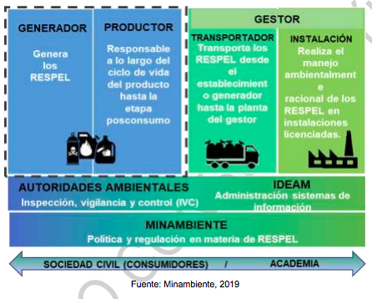

En el presente apartado, se presentan los actores, roles y funciones que se encuentran asociados en la cadena de manejo y gestión de los residuos peligrosos.

Generadores de residuos o desechos peligrosos

Comprende todo el grupo que por su actividad generan residuos peligrosos; aquí se incluyen tanto a los establecimientos de carácter público como privado. Se toman como generadores las actividades productivas (sector hospitalario, portuario, agrícola, industrial, etc), sociedad de consumo, empresas de aprovechamiento y tratamiento de residuos, así como el sector institucional. Estos actores deben incluirse en la corriente de la gestión, procurando la prevención y minimización en la generación de los mismos.

Son obligaciones de los generadores de residuos peligrosos, las siguientes:

- Garantizar la gestión y manejo integral de los residuos o desechos peligrosos que genera.
- Elaborar un plan de gestión integral de los residuos o desechos peligrosos que genere tendiente a prevenir la generación y reducción en la fuente, así como, minimizar la cantidad y peligrosidad de los mismos. En este plan deberá igualmente documentarse el origen, cantidad, características de peligrosidad y manejo que se dé a los residuos o desechos peligrosos. Este plan no requiere ser presentado a la autoridad ambiental, no obstante, lo anterior, deberá estar disponible para cuando esta realice actividades propias de control y seguimiento ambiental;
- Identificar las características de peligrosidad de cada uno de los residuos o desechos peligrosos que genere, para lo cual podrá tomar como referencia el procedimiento establecido en el Título 6 del Decreto No. 1076 de 2015, sin perjuicio de lo cual la autoridad ambiental podrá exigir en determinados casos la caracterización físico-química de los residuos o desechos si así lo estima conveniente o necesario;
- Garantizar que el envasado o empacado, embalado y etiquetado de sus residuos o desechos peligrosos se realice conforme a la normatividad vigente;
- Dar cumplimiento a lo establecido en el Decreto 1609 de 2002 o aquella norma que la modifique o sustituya, cuando remita residuos o desechos peligrosos para ser transportados. Igualmente, suministrar al transportista de los residuos o desechos peligrosos las respectivas Hojas de Seguridad;
- Registrarse ante la autoridad ambiental competente por una sola vez y mantener actualizada la información de su registro anualmente, de acuerdo con lo establecido en el Título 6 del Decreto No. 1076 de 2015.
- Capacitar al personal encargado de la gestión y el manejo de los residuos o desechos peligrosos en sus instalaciones, con el fin de divulgar el riesgo que estos residuos representan para la salud y el ambiente, además, brindar el equipo para el manejo de estos y la protección personal necesaria para ello;
- Contar con un plan de contingencia actualizado para atender cualquier accidente o eventualidad que se presente y contar con personal preparado para su implementación.
En caso de tratarse de un derrame de estos residuos el plan de contingencia debe seguir los lineamientos del Decreto 321 de 1999 por el cual se adopta el Plan Nacional de Contingencia contra Derrames de Hidrocarburos, Derivados y Sustancias Nocivas en aguas Marinas, Fluviales y Lacustres o aquel que lo modifique o sustituya y para otros tipos de contingencias el plan deberá estar articulado con el plan local de emergencias del municipio;
- Conservar las certificaciones de almacenamiento, aprovechamiento, tratamiento o disposición final que emitan los respectivos receptores, hasta por un tiempo de cinco (5) años;
- Tomar todas las medidas de carácter preventivo o de control previas al cese, cierre, clausura o desmantelamiento de su actividad con el fin de evitar cualquier episodio de contaminación que pueda representar un riesgo a la salud y al ambiente, relacionado con sus residuos o desechos peligrosos;
- Contratar los servicios de almacenamiento, aprovechamiento, recuperación, tratamiento y/o disposición final, con instalaciones que cuenten con las licencias, permisos, autorizaciones o demás instrumentos de manejo y control ambiental a que haya lugar, de conformidad con la normatividad ambiental vigente.

Transportador de residuos o desechos peligrosos

De conformidad con lo establecido en la Ley y en el marco de la gestión integral de residuos peligrosos, el transportador debe:

- Garantizar la gestión y manejo integral de los residuos o desechos peligrosos que recibe para transportar.
- Dar cumplimiento a lo establecido en el Decreto 1609 de 2002 por el cual se reglamenta el manejo y transporte terrestre automotor de mercancías peligrosas o aquella norma que la modifique o sustituya.
- Entregar la totalidad de los residuos o desechos peligrosos recibidos de un generador a un gestor o receptor debidamente autorizado, designado por dicho generador.
- En casos en que el transportador preste el servicio de embalado y etiquetado de residuos o desechos peligrosos a un generador, debe realizar estas actividades de acuerdo con los requisitos establecidos en la normatividad vigente.
- Contar con un plan de contingencia actualizado para atender cualquier accidente o eventualidad que se presente y contar con personal preparado para su implementación.
En caso de tratarse de un derrame de estos residuos el plan de contingencia debe seguir los lineamientos del Decreto 321 de 1999 por el cual se adopta el Plan Nacional de Contingencia contra Derrames de Hidrocarburos, Derivados y Sustancias Nocivas en aguas Marinas, Fluviales y Lacustres o aquel que lo modifique o sustituya y para otros tipos de contingencias el plan deberá estar articulado con el plan local de emergencias del municipio.
- En ningún momento movilizar en un mismo vehículo aquellos residuos o desechos peligrosos que sean incompatibles.
- Realizar las actividades de lavado de vehículos que hayan transportado residuos o desechos peligrosos o sustancias o productos que puedan conducir a la generación de los mismos, solamente en sitios que cuenten con los permisos ambientales a que haya lugar.
- Responsabilizarse solidariamente con el remitente de los residuos en caso de contingencia, por el derrame o esparcimiento de residuos o desechos peligrosos en las actividades de cargue, transporte y descargue de los mismos.

Gestor o receptor de residuos peligrosos

Son obligaciones de las personas naturales o jurídicas que prestan los servicios de almacenamiento, aprovechamiento, tratamiento o disposición final de residuos peligrosos dentro del marco de la gestión integral, además de las contempladas en la normatividad vigente, las siguientes:

- Tramitar y obtener las licencias, permisos y demás autorizaciones de carácter ambiental a que haya lugar.
- Dar cumplimiento a la normatividad de transporte, salud ocupacional y seguridad industrial que haya lugar.
- Brindar un manejo seguro y ambientalmente adecuado de los residuos o desechos recepcionados para realizar una o varias de las etapas de manejo, de acuerdo a la normatividad vigente.
- Expedir al generador una certificación sobre la gestión adecuada de los residuos peligrosos que fue contratado, detallando el material recolectado, transportado, su aprovechamiento, valoración, tratamiento y disposición final.
- Contar con personal que tenga la formación y capacitación para el manejo de los residuos peligrosos.
- Indicar en la publicidad de sus servicios o en las cartas de presentación de la empresa, el tipo de actividad y tipo de residuos o desechos peligrosos que está autorizado manejar; así como, las autorizaciones ambientales expedidas.
- Contar con un plan de contingencia actualizado para atender cualquier accidente o eventualidad que se presente y personal capacitado para su implementación.
- Tomar todas las medidas de carácter preventivo o de control previas al cese, cierre, clausura o desmantelamiento de su actividad con el fin de evitar cualquier episodio de contaminación que pueda representar un riesgo a la salud y al ambiente.

Además de,
- Realizar la recolección y transporte de manera adecuada hasta los sitios autorizados para su almacenamiento, aprovechamiento, valoración, tratamiento y disposición final.
- Cumplir con las disposiciones relacionadas con la Gestión Integral de Residuos Generados en la Atención en Salud y otras actividades, entre otras.
- Informar oportunamente al generador y autoridad ambiental la suspensión de las actividades de gestión por casos de contingencia o fuerza mayor.

Corporación Autónoma Regional del Magdalena – CORPAMAG

La autoridad ambiental ejercerá la Inspección, Vigilancia y Control de la gestión externa en el marco de la gestión integral de los residuos generados en las actividades de salud y otras actividades, igualmente a las licencias o permisos ambientales para el uso y aprovechamiento de los recursos naturales renovables. Lo anterior sin perjuicio de las acciones a que haya lugar por parte de las autoridades del sector salud en relación con los factores de riesgo para la salud humana.

Instituto de Hidrología, Meteorología y Estudios Ambientales – IDEAM

De conformidad con sus funciones, el IDEAM acopiará, almacenará, procesará, analizará y difundirá datos e información estadística sobre la generación y manejo de los residuos peligrosos a nivel nacional, a través del Sistema de Información Ambiental, que servirá para facilitar la toma de decisiones en materia de política ambiental, entre otros.

Autoridades Municipales

Las obligaciones establecidas en la ley y los reglamentos, de los municipios son las siguientes:
- Identificar y localizar áreas potenciales para la ubicación de infraestructura para el manejo de residuos peligrosos en los Planes de Ordenamiento Territorial.
- Hacer la revisión de las áreas potenciales para ubicación de gestores que presten el servicio de tratamiento y disposición final teniendo en cuenta los Determinantes Ambientales.
- Apoyar programas de gestión integral de residuos peligrosos que establezcan los generadores de residuos peligrosos, así como las autoridades ambientales.
- Apoyar la realización de campañas de sensibilización, divulgación, educación e investigación con el fin de promover la gestión integral de los residuos peligrosos.

Autoridades del sector salud

Las Secretarias de Salud Departamentales y Municipales, efectuarán la inspección, vigilancia y control de la gestión interna de residuos generados en las actividades de qué trata el artículo 2° del Decreto 351 del 2014; a excepción de su numeral 7, en relación con los factores de riesgo para la salud humana.

Durante sus actividades de inspección, vigilancia y control de la gestión integral, encuentren incumplimiento de las disposiciones sanitarias en materia de los residuos generados en la atención en salud y otras actividades, deberán adoptar las medidas a que haya lugar. Lo anterior sin perjuicio de las acciones pertinentes por parte de las autoridades ambientales competentes en relación con los factores de riesgo al ambiente.

Otros actores

Este grupo está representado por las diferentes instancias que participan en las decisiones y en la planificación de programas y proyectos que puedan afectar la gestión integral de los residuos peligrosos, entre se destacan:

- El poder político: por ser receptor de las inquietudes de la ciudadanía y participar en mayor o menor grado de las decisiones del gobierno nacional y local.

- Los educadores: tienen un papel muy importante en la sociedad ya que son el vehículo a través se logrará efectivamente incorporar los valores de la protección ambiental, desarrollar las investigaciones e incrementar la credibilidad y confianza en las alternativas de los diferentes sistemas a implementar en la gestión de los residuos peligrosos.

- Las ONGs: este grupo está integrado por aquellas organizaciones sin ánimo de lucro que representan a la sociedad civil en forma organizada. Son actores claves en la identificación del problema, en la búsqueda de soluciones y en la promoción del manejo y gestión integral de los residuos peligrosos a través de los canales de comunicación que se creen entre productores, consumidores y la sociedad civil en general.

- Los comunicadores sociales: junto con los medios de comunicación juegan un papel muy importante como facilitadores en los procesos de participación de los distintos actores sociales, en la toma de decisiones y en la búsqueda de soluciones a la problemática de los residuos peligrosos.

PLAN DE ACCIÓN

PLAN DE GESTION INTEGRAL DE RESIDUOS PELIGROSOS CORPAMAG 2020-2030
Línea de acción | Líder/responsable | Apoyos | Meta | Indicador | Periodo de ejecución
OBJETIVO 1: PROMOVER LA APLICACIÓN DE LA JERARQUÍA EN LA GESTIÓN DE LOS RESIDUOS PELIGROSOS
ESTRATEGIA 1: IMPLEMENTACION Y ARTICULACION DEL PLAN DE RESPEL EN LOS INSTRUMENTOS DE PLANIFICACION
Acción 1. Adoptar el plan de gestión de respel 2020-2030 por acto administrativo de CORPAMAG | Dirección General, Secretaria General, Subdirección de gestión ambiental |  | Un (1) Plan adoptado | No de actos administrativos adoptados | 2021
Acción 2. Implementar el plan para la gestión integral de respel en jurisdicción de CORPAMAG. | Corporación Autónoma Regional del Magdalena |  | Implementar líneas de acción en el corto y mediano plazo | % de líneas de acción en ejecución | 2021, 2022, 2023
Acción 3. Articular el plan de respel al Plan de Gestión Ambiental Regional 2013-2027 “Hacia un Territorio Saludable y Sostenible” y Plan de Acción Institucional PAI 2020-2023 | Dirección General, Secretaria General, Planeación y Subdirección de gestión ambiental |  | Incorporación del plan de respel al Plan de Gestión Ambiental Regional 2013-2027 “Hacia un Territorio Saludable y Sostenible” y al Plan de Acción Institucional PAI 2020-2023 | Documentos articulados: PGAR Plan de Gestión Ambiental Regional 2013-2027 “Hacia un Territorio Saludable y Sostenible” y Plan de Acción Institucional PAI 2020-2023 | 2021

ESTRATEGIA 2. EJECUTAR ESTRATEGIAS DE TRABAJO CONJUNTO ENTRE CARs Y SECTORES PRODUCTIVOS PARA IMPULSAR ACCIONES ORIENTADAS HACIA LA REDUCCION, RECUPERACION Y APROVECHAMIENTO DE LOS RESPEL.
Acción 4. Conformar mesas de trabajo de gestión integral de respel con funcionarios de la autoridad ambiental, sanitaria, Gobernación, municipios, sector privado, etc. | Corporación Autónoma Regional del Magdalena | Cámara de Comercio, organismos de control, sector productivo, entes territoriales, secretarias de salud municipal y departamental | Crear 2 mesas de trabajo en el departamento del Magdalena | No. de Mesas departamentales de gestión integral de respel creadas | 2021 ,2022
Acción 5. Desarrollar espacios de articulación y retroalimentación con entidades públicas y privadas a través de mesas en el departamento del Magdalena | Corporación Autónoma Regional del Magdalena |  | Desarrollo de dos (2) mesas departamentales de gestión integral de respel. | No. de reuniones realizadas | 2021, 2022, 2023
Acción 6. Promover actividades de intercambio de experiencias en proyectos asociados a respel con el fin de promover acciones orientadas hacia la reducción, recuperación o valorización de residuos peligrosos de interés regional, integrando concepto de economía circular | Corporación Autónoma Regional del Magdalena | sector productivo, Ministerio de medio ambiente, ONGs, sector académico | Desarrollar dos (2) actividades de intercambio de experiencias con proyectos asociados en la gestión de los respel | No. de actividades realizadas | 2023, 2026
Acción 7. Definir estrategias conjuntas de trabajo con el MADS y los sectores productivos para promover acciones orientadas hacia la reducción, recuperación y aprovechamiento de residuos peligrosos de interés regional para incorporar estrategia de economía circular. | Corporación Autónoma Regional del Magdalena | Cámaras de comercio, ADS, sectores productivos | agenda de trabajo y/o convenio implementado | Tres (3) planes de trabajo y/o convenio implementado | 2022 - 2030
Acción 8. Promover el desarrollo de proyectos de investigación,  proyectos piloto o demostrativos,  para la búsqueda de alternativas de  recuperación aprovechamiento de residuos peligrosos, mediante alianzas entre el sector público y privado, las universidades, institutos  y centros de investigación. | Corporación Autónoma Regional del Magdalena | MADS, Colciencias, Universidades, Institutos y  Centros de Investigación,  Gestores licenciados, ONG,  Agencias Internacionales | Un (1) Proyecto desarrollado | No de proyectos desarrollados | 2021 - 2030
OBJETIVO 2: FOMENTAR EL MANEJO AMBIENTALMENTE RACIONAL DE LOS RESIDUOS PELIGROSOS
Estrategia 3. Reducción en la fuente y manejo adecuado de los Respel
Acción 9. Impulsar capacitaciones con el MADS y el IDEAM para el fortalecimiento de la gestión con generadores y gestores de Respel (Plataforma de respel - Rua) | Corporación Autónoma Regional del Magdalena | MADS, IDEAM, Min Transporte. | Gestionar y coordinar dos (2) capacitaciones por año con MADS, IDEAM y Ministerio de transporte | No. De capacitaciones ejecutadas | 2021, 2022 y 2023
Acción 10. Efectuar cada año la revisión, validación y transmisión de la información del registro de generadores de residuos peligrosos al IDEAM. | Corporación Autónoma Regional del Magdalena | IDEAM | Transmisión total por año de los usuarios generadores de respel ante el IDEAM | No. de transmisiones realizadas al IDEAM | 2021, 2022 y 2023
Acción 11. Ejecutar mecanismos de trabajo conjunto mediante mesas de trabajo con gestores licenciados para el manejo de residuos peligrosos, en la búsqueda de soluciones a las problemáticas del sector y las necesidades regionales de expansión y crecimiento geográfico de la infraestructura. | Corporación Autónoma Regional del Magdalena | Gestores de respel | Desarrollar dos (2) mesas de trabajo con gestores de respel | No. de mesas de trabajo ejecutadas | 2022 y 2023
Acción 12. Implementar actividades de capacitación a nivel regional sobre el manejo ambientalmente racional de los residuos peligrosos dirigidos a diferentes actores involucrados en la cadena de gestión. |  | MADS, IDEAM, Secretarías de Salud, Municipios, Gremios, Gestores Academia, Fondo de Aceite Usado - FAU. | Desarrollar tres (3) capacitaciones a nivel regional en temas de: Política y normatividad, residuos biológicos o infecciosos, aceites lubricantes usados, residuos plaguicidas, residuos con mercurio/pilas, bombillas otros RAEE, residuos PCB | No. de capacitaciones ejecutadas | 2021, 2022, 2023
Acción 13. Socializar medidas  para el manejo ambientalmente racional de desechos con mercurio añadido en  el marco del Convenio de Minamata, tales como pilas, lámparas fluorescentes,  termómetros y amalgamas | Corporación Autónoma Regional del Magdalena | MADS, Sectores productivos | Desarrollar (1) capacitación con el IDEAM | No. de capacitaciones ejecutadas | 2021 -2026
Acción 14. Desarrollar capacitaciones sobre la inscripción y diligenciamiento de información en el inventario Nacional de PCB, en marco de las Resoluciones 0222 de 2011 y 1741 de 2016 | Corporación Autónoma Regional del Magdalena | IDEAM | Desarrollar tres (3) capacitaciones con el IDEAM | No. de capacitaciones ejecutadas | 2021, 2022, 2023

OBJETIVO 3. AVANZAR EN EL CRECIMIENTO Y FORTALECIMIENTO DE LA INFRAESTRUCTURA PARA LA RECOLECCIÓN Y EL MANEJO DE LOS RESIDUOS PELIGROSOS
ESTRATEGIA 4. Fortalecimiento de los procesos de aprovechamiento, tratamiento y disposición final de los Respel y apoyar la gestión de residuos posconsumo.
Acción 15. Articular mediante  mesas de trabajo conjuntamente  con el Ministerio de Ambiente y  Desarrollo Sostenible y la Gobernación del Magdalena, alternativas de tratamiento y disposición in situ de los RESPEL generados en los municipios. | Corporación Autónoma Regional del Magdalena | MADS y  Gobernación del Magdalena | Coordinar una (1) mesa de trabajo con el MADS, FAU y actores locales relacionados con aceite lubricante usado. | No. de mesas de trabajo desarrolladas | 2021, 2022, 2023
Acción 16. Articular a través de mesas de trabajo con el Ministerio de Ambiente y Desarrollo Sostenible y el Fondo de Aceite Usado, gestores que oferten servicios de aprovechamiento, tratamiento o disposición final en la jurisdicción, para los generadores de aceite lubricante usado. | Corporación Autónoma Regional del Magdalena | MADS y Sector generador de Aceite lubricante Usado y relacionados. | Coordinar una (1) mesa de trabajo con el MADS, FAU y actores locales relacionados con aceite lubricante usado. | No. de mesas de trabajo desarrolladas | 2021, 2022, 2023
Acción 17. Fortalecer el desarrollo de las jornadas de recolección de residuos posconsumo en la jurisdicción de CORPAMAG. | Corporación Autónoma Regional del Magdalena | Programas posconsumo, ANDI, Secretarias de Salud Departamental y Municipal, Sectores productivos, Sector Educativo, Gestores, entre otros actores | Apoyar la  realización de seis (6)  jornadas de  recolección de  residuos  Posconsumo | No. de Jornadas  de recolección de  residuos Posconsumo | 2021, 2022, 2023

Objetivo 4. Fortalecer la capacidad institucional para promover la gestión integral de los Respel
Estrategia 5. Fortalecimiento de las capacidades de la Institución (talento humano, procesos de IVC, articulación con otras entidades), con el fin de promover la gestión de los Respel
Acción 18. Definir un comité  para la gestión integral de residuos  peligrosos conformados por funcionarios de CORPAMAG que ayuden al asesoramiento y desarrollo de estrategias que conlleven a un  manejo integral de residuos  peligrosos. | Corporación Autónoma Regional del Magdalena |  | Conformar un (1) comité para la gestión de los respel en CORPAMAG | No. de comités conformados | 2021
Acción 19. Desarrollar reuniones de  seguimiento al cumplimiento del  Plan 2020-2030 por parte del  COMITÉ para la Gestión Integral de  Residuos Peligrosos. | Corporación Autónoma Regional del Magdalena |  | Realizar tres (3) reuniones de seguimiento al Plan. | No. de reuniones realizadas | 2021, 2022 y 2023
Acción 20. Fortalecer y garantizar el cumplimiento a las acciones  programadas en el Plan Respel con profesionales que tengan experiencia. | Corporación Autónoma Regional del Magdalena |  | Contratación de un (1) abogado especialista y/o con experiencia de tres años en la gestión de respel.  Un (1) Ingeniero Sanitario y Ambiental y/o Ingeniero Ambiental, especialista, con experiencia minima de seis años en la gestión de respel y manejo de los aplicativos web del inventario de respel, PCB, RUA.  . (1) Ingeniero sanitario y ambiental y/o ingeniero ambiental con experiencia de tres años en la gestión de respel y/o manejo del aplicativo de respel y pcb. | No. de contrataciones | 2021, 2022 y 2023
Acción 21. Elaborar un Plan Operativo Anual por parte de la Subdirección de Gestión ambiental considerando las líneas de acción proyectadas en el Plan. | Corporación Autónoma Regional del Magdalena |  | Elaborar tres (3) planes operativos | No. de planes operativos | 2021, 2022 y 2023
Acción 22. Establecer criterios unificados para llevar a cabo las acciones de IVC a generadores y gestores de residuos peligrosos (formatos y modelos de concepto). | Corporación Autónoma Regional del Magdalena | MADS, ANLA | Elaborar un (1) modelo de concepto para las IVC | No. de modelos de concepto | 2021 (generador) , 2022 (gestor)
Acción 23. Fortalecer el proceso de  visitas de inspección, vigilancia y  control a los generadores y gestores  de residuos peligrosos | Corporación Autónoma Regional del Magdalena | Secretarias de salud | Realizar visitas de IVC de acuerdo a la prioridad convenida | No. de visitas desarrolladas | 2021, 2022 y 2023
Acción 24. Reforzar la  inspección, vigilancia y control  ambiental a la gestión integral de  desechos contaminados con PCB | Corporación Autónoma Regional del Magdalena |  | Realizar visitas de IVC de acuerdo a la prioridad convenida | No. de visitas desarrolladas | 2021, 2022 y 2023
Acción 25. Socializar conjuntamente con salud departamental la gestión integral de los residuos peligrosos en los Consejos Territoriales de Salud Ambiental - COTSA, en especial de aquellos de interés sanitario y ambiental, tales como residuos con riesgo biológico o infeccioso, plaguicidas, asbesto, plomo, mercurio (gestión interna, externa) | Corporación Autónoma Regional del Magdalena | Alcaldes, ICA, secretarias de salud | Realizar tres (3) socializaciones de la gestión integral de los respel en especial los de interés sanitario y ambiental, tales como residuos con riesgo biológico o infeccioso, plaguicidas, asbesto, plomo, mercurio | No. de socializaciones realizadas año | 2021, 2022, 2023
Acción 26. Apoyar un sistema de trazabilidad a nivel nacional de residuos peligrosos que permita monitorear su trayectoria desde que sale del establecimiento que lo  genera, lo transporta e ingresa a  una instalación autorizada para su  manejo, valoración, aprovechamiento, tratamiento y disposición final, permitiendo un mejor control por parte de los diferentes actores involucrados  (generadores, transportadores,  gestores licenciados) | Corporación Autónoma Regional del Magdalena | MADS, Generadores, Gestores  licenciados, Transportadores | Un sistema de trazabilidad diseñado e implementado para monitorear la trayectoria de los respel | No. de sistemas de trazabilidad | 2021, 2022 y 2023
OBJETIVO 5. Mejorar los procesos de generación, acceso de información al público y los mecanismos de educación ambiental sobre los Respel
ESTRATEGIA 6. Generación y acceso a la información con calidad y oportunidad (plataformas y aplicativos), sensibilización y educación ambiental (Respel, Posconsumo).
Acción 27. Desarrollar una socialización con los ecosistemas y entes territoriales sobre el Plan para la Gestión Integral de Residuos Peligrosos de CORPAMAG | Corporación Autónoma Regional del Magdalena |  | Realizar una (1) socialización del plan de gestión integral de la Corporación Autónoma Regional del Magdalena | No. de socializaciones realizadas año | 2021
Acción 28. Socialización del Plan  para la Gestión Integral de Residuos  Peligrosos con los diferentes  sectores públicos y privados del departamento del Magdalena | Corporación Autónoma Regional del Magdalena | Entes Territoriales,  Cámaras de  comercio,  secretarias de  salud, Sectores  productivos,  generadores y  gestores | Realizar una (1) socializaciones del plan de gestión integral de respel | No. de socializaciones realizadas año | 2021
Acción 29. Publicar en la página web de CORPAMAG y otros medios de comunicación el Plan para la Gestión Integral de Residuos Peligrosos (generadores y gestores), incluyendo avances sobre la gestión residuos posconsumo | Corporación Autónoma Regional del Magdalena |  | Realizar tres (3)  publicaciones sobre los avances  del Plan de gestión integral de respel de CORPAMAG, listado de gestores licenciados publicados,  informes actualizados sobre la gestión de residuos peligrosos, jornadas de posconsumo | No. de publicaciones realizadas | 2021, 2022 y 2023
Acción 30. Fortalecer la socialización hacia la comunidad sobre la gestión de los residuos peligrosos incluyendo los residuos posconsumo | Corporación Autónoma Regional del Magdalena | Municipios, Subdirección de Educación Ambiental, Subdirección de Gestión Ambiental, colegios | Realizar seis (6) socializaciones dirigidas a la comunidad | No. de socializaciones realizadas año | 2021, 2022 y 2023
Acción 31. Promover en los Consejos Territoriales de Salud Ambiental - COTSA y sus planes de acción el desarrollo de acciones coordinadas entre las autoridades, para el fortalecimiento de la gestión integral de residuos peligrosos en los territorios (residuos con riesgo biológico o infeccioso, plaguicidas, asbesto, plomo, mercurio.) | Corporación Autónoma Regional del Magdalena | Consejos Territoriales de Salud Ambiental - COTSA: Alcaldes, ICA, secretarias de salud | Una mesa técnica de residuos | Actas del COTSA que evidencien el desarrollo de acciones coordinadas sobre los respel | 2021, 2022 y 2023

PLAN DE FINANCIACIÓN

Para el proceso de implementación del Plan para la Gestión Integral de Residuos Peligrosos en la jurisdicción de CORPAMAG, se tiene en cuenta lo contemplado en el Plan de Acción “Magdalena Ambiental, una Gestión Sostenible” 2020- 2023, en su apartado del plan financiero teniendo en cuenta los programas, proyectos, líneas estratégicas allí definidos.
En este sentido se designará presupuesto para dar cumplimiento a las actividades propias del Plan.

PLAN DE SEGUIMIENTO

La implementación del Plan para la Gestión Integral de Residuos Peligrosos en jurisdicción de CORPAMAG, requiere realizar un seguimiento, lo cual implica la articulación, participación y compromiso de los diferentes actores relacionados con la gestión de dichos residuos.

Asimismo, se menciona la necesidad de conformar una mesa interna de residuos peligrosos al interior de la Corporación, conformada por profesionales y contratistas de las diferentes Subdirecciones y oficinas, articulando trabajos, actividades a ejecutar y esfuerzos con la finalidad de brindar cumplimiento a los objetivos, estrategias y acciones establecidas en el Plan de Gestión Integral de residuos peligrosos.

Se propone realizar seguimiento de manera anual, realizando un reporte con periodicidad semestral que evalúe el nivel de cumplimiento y avance de las metas establecidas. Dichos informes deberán ser publicados a través de la página web de la Corporación y será suministro para el Plan de Acción Institucional.

ANEXO I: ÁRBOL DE PROBLEMAS

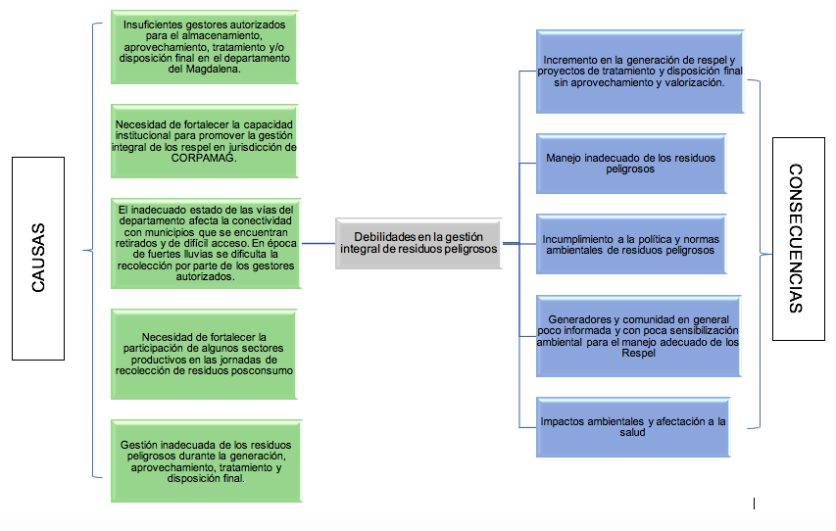

Bibliografía

Instituto de Hidrología, Meteorología y Estudios Ambientales – IDEAM. (2020). Informe Nacional de Residuos o Desechos Peligrosos en Colombia, 2019. Bogotá D.C. .

Ministerio de Ambiente y Desarrollo Sostenible. (2020). Política ambiental para la gestión integral de residuos peligrosos y plan de acción 2021-2030. Bogotá D.C.

Ministerio de Ambiente, Vivienda y Desarrollo Territorial. (2005). Política Ambiental para la Gestión Integral de Residuos o Desechos Peligrosos. Ministerio de Ambiente, Vivienda y Desarrollo Territorial, Dirección de Desarrollo Sectorial Sostenible, Bogotá D.C. .

Corporación Autónoma Regional del Magdalena – CORPAMAG. (2020). PLAN DE ACCIÓN INSTITUCIONAL 2020-2023 "¡Magdalena Ambiental, una Gestión Sostenible!". Corporación Autónoma Regional del Magdalena, Santa Marta.

Tercera Directiva Ministerial 8000-2-2118 del 12 de septiembre de 2019.

